INTRODUCCION

1. Verificar la correcta instalación del MySQL
2. Desde la pagina <https://www.mysqltutorial.org/basic-mysql-tutorial.aspx>, vamos a seguir los pasos para cargar una base de datos que nos va a servir para realizar las practicas; se llama classicmodels:

La base de datos classicmodels es un minorista de modelos a escala de la base de datos de coches clásicos. Contiene datos empresariales típicos como clientes, productos, pedidos de ventas, artículos de línea de pedidos de ventas, etc.

Los pasos son los siguientes:

* 1. Descargar la base de datos, en el enlace proporcionado en la página

https://www.mysqltutorial.org/mysql-sample-database.aspx

* 1. Descomprimirla en el disco duro, por ejemplo, yo lo he descomprimido en la carpeta C:\Users\celia\Documents\Antonio de Nebrija\Bases de datos\Practica\
  2. Si no estas conectado al servidor MySQL, hacerlo ahora desde la shell:

> mysql

* 1. Cargar la nueva base de datos en el servidor MySQL:

mysql> source C:\Users\celia\Documents\Antonio de Nebrija\Bases de datos\Practica\mysqlsampledatabase.sql

1. Para poder ver las tablas de una base de datos en Mysql solo hay que hacer esta simple consulta.

mysql> SHOW TABLES;

Esto mostrara todas las tablas de la base de datos donde estes.

Ahora que si quieres ver las tablas de otra base de datos, donde tengas los permisos, usas la siguiente instrucción.

mysql> SHOW TABLES FROM DATABASE.

1. Uso de la ingeniería inversa para ver el diagrama E-R desde la WorkBench de MySQL:

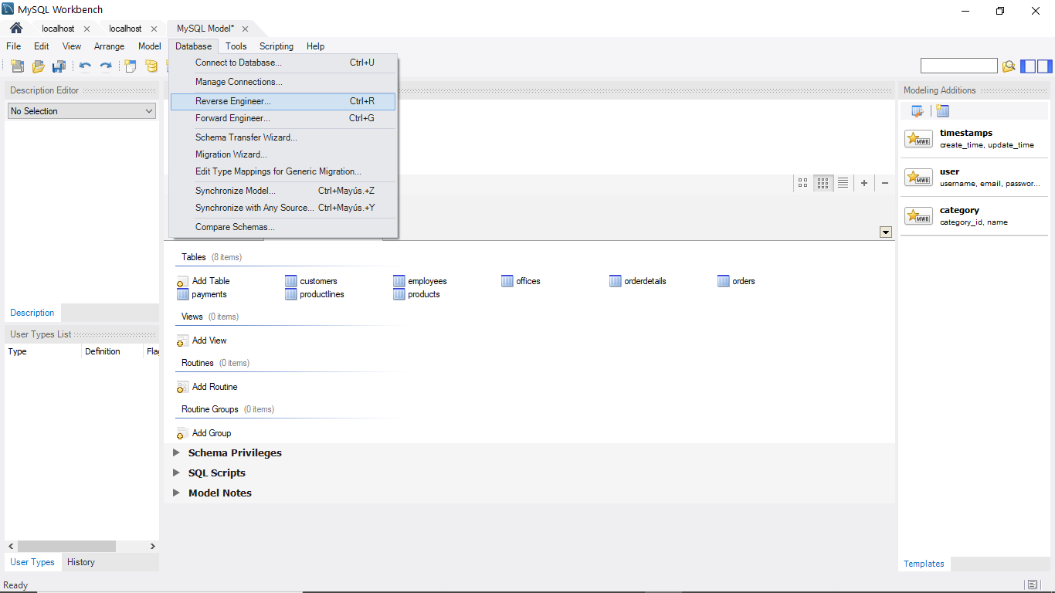

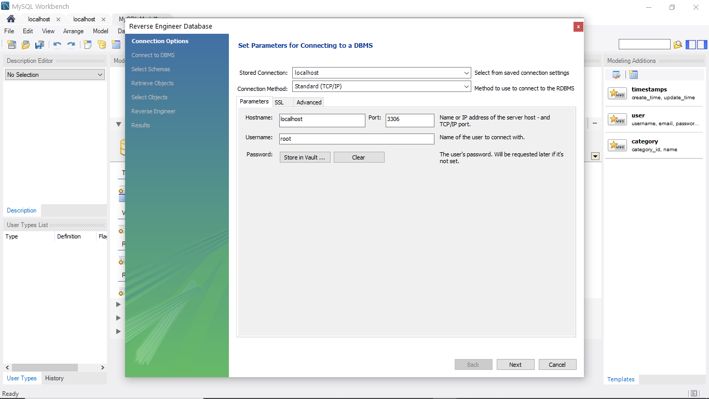

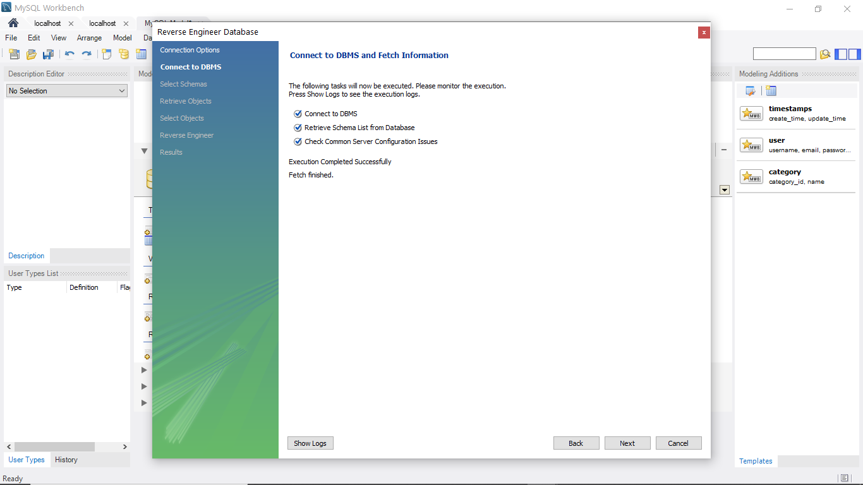

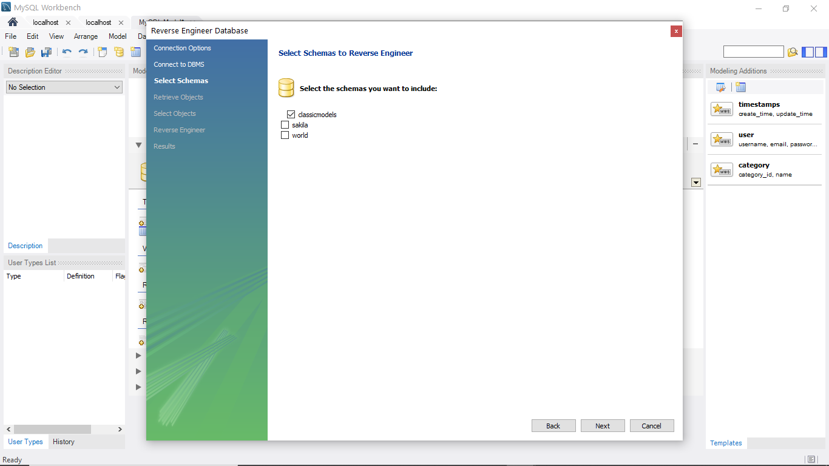

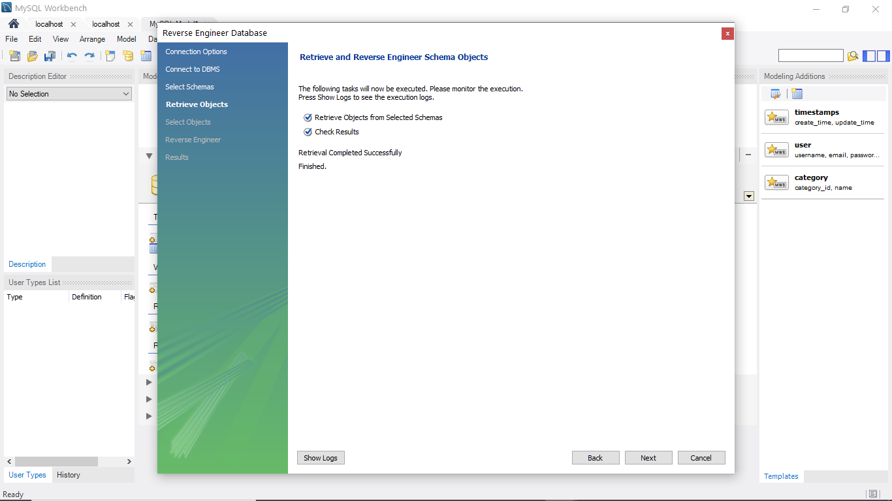

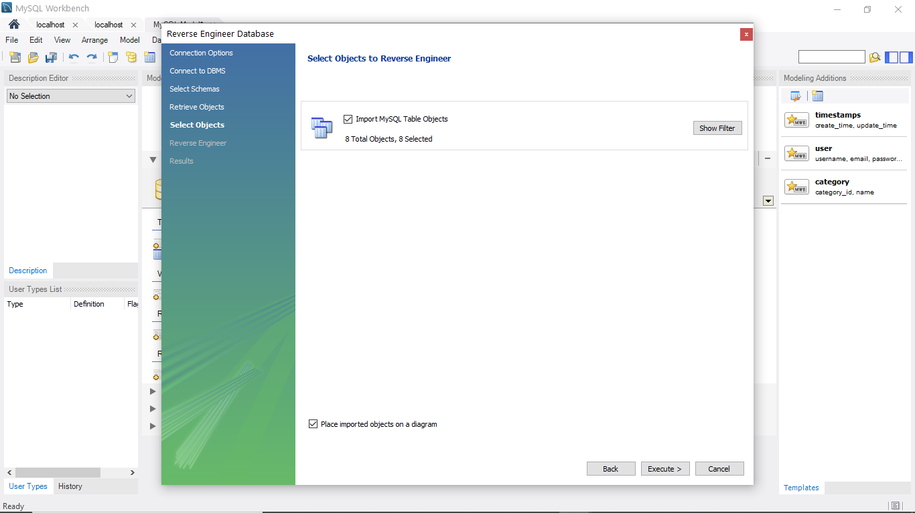

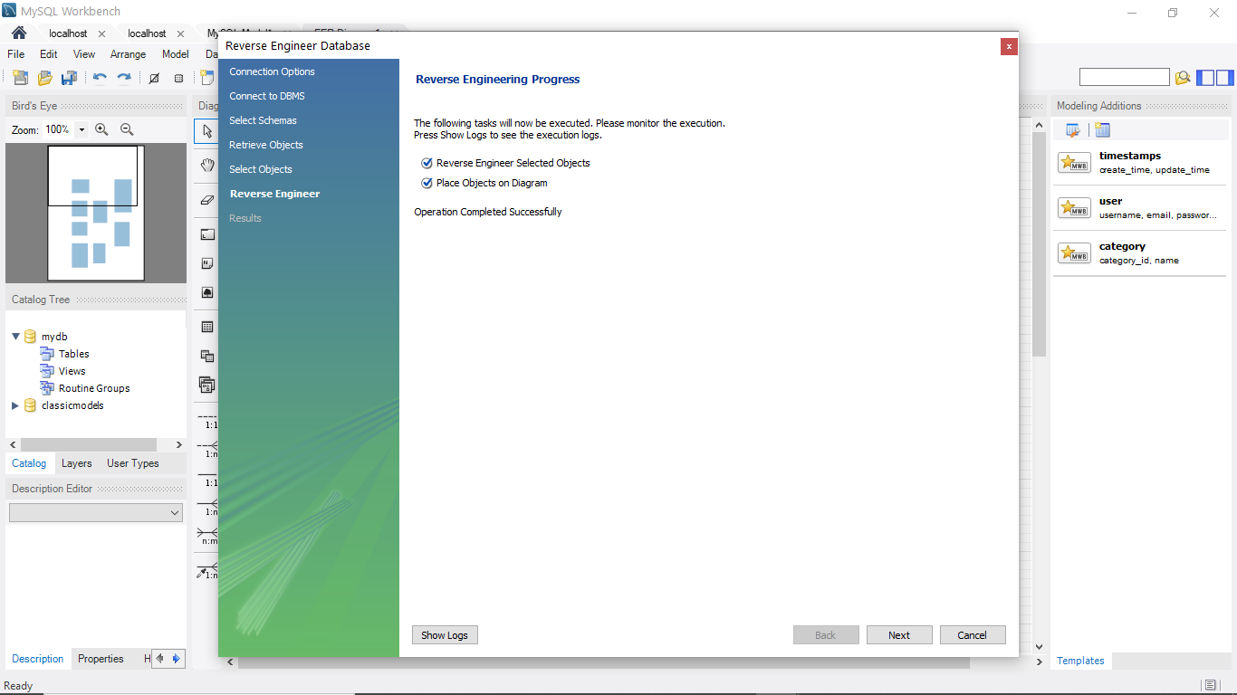

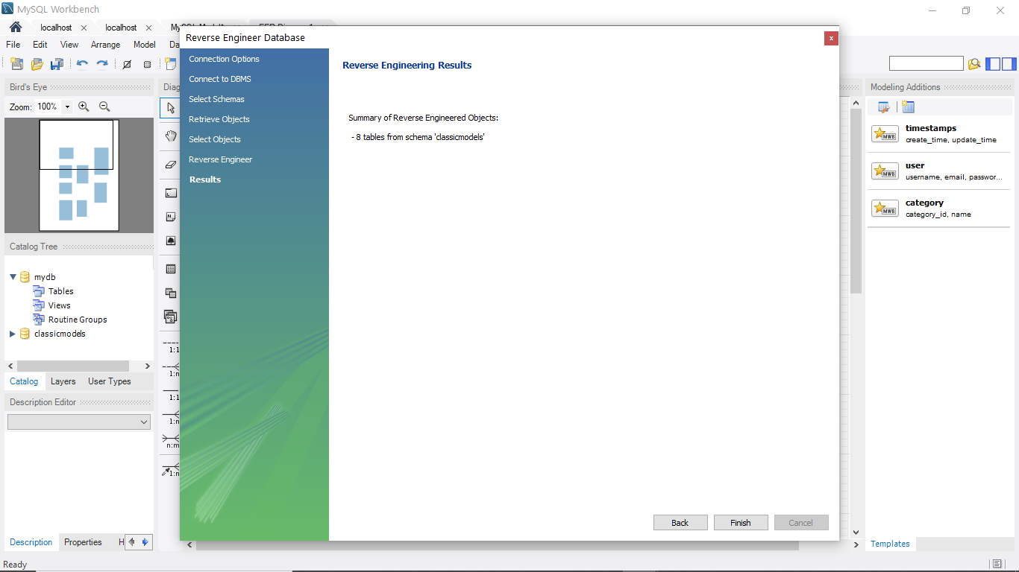

Esto va a mostrar las tablas gráficamente, que son las siguientes:

* **Customers**: almacena los datos del cliente.
* **Products**: almacena una lista de coches modelo a escala.
* **ProductLines**: almacena una lista de categorías de líneas de productos.
* **Orders**: almacena los pedidos de ventas realizados por los clientes.
* **OrderDetails**: almacena artículos de línea de pedido de ventas para cada pedido de ventas.
* **Payments**: almacena los pagos realizados por los clientes en función de sus cuentas.
* **Employees**: almacena toda la información de los empleados, así como la estructura de la organización, como quién informa a quién.
* **Offices**: almacena datos de la oficina de ventas.

**Siendo el diagrama E**-R el siguiente:

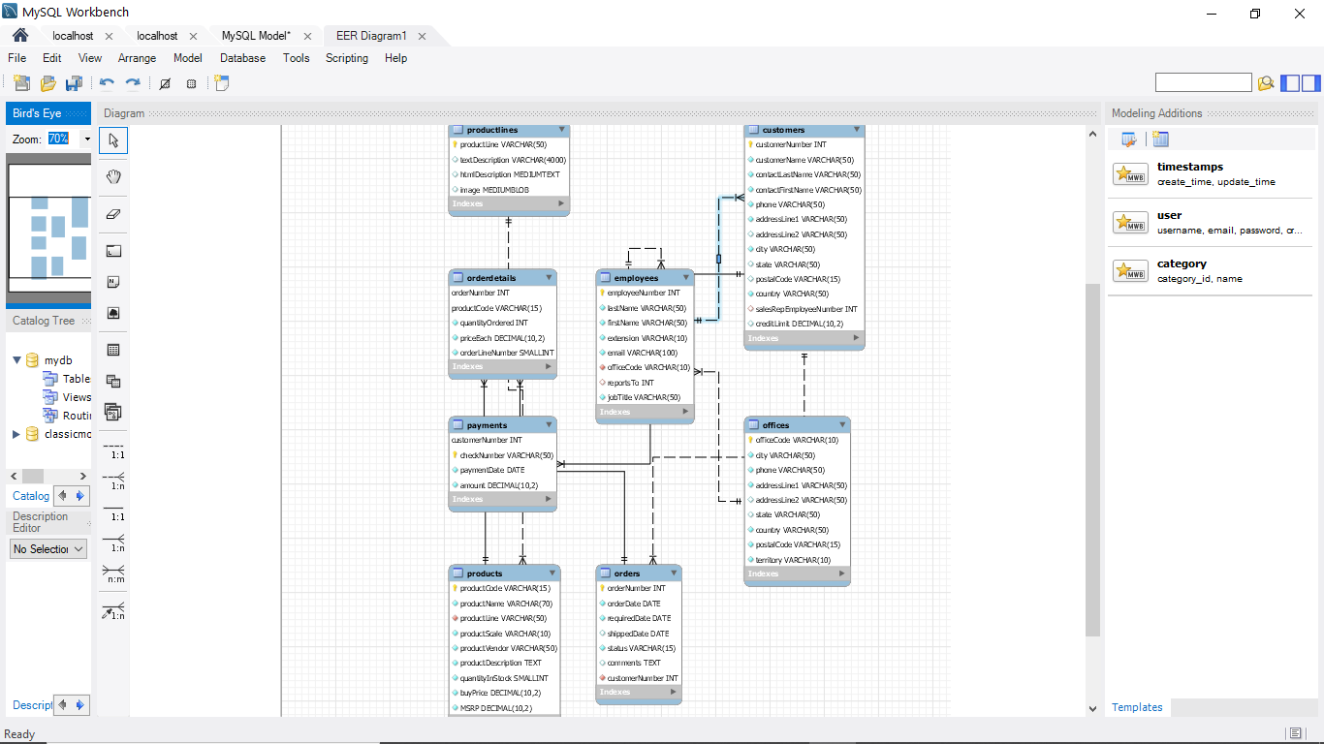

Que refleja el diagrama E-R que viene en el tutorial:

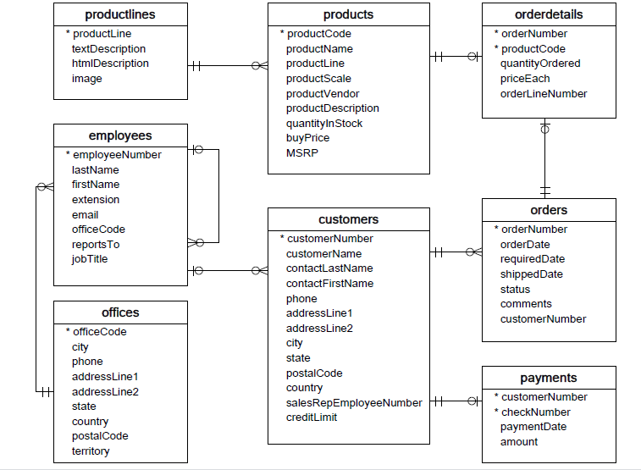

Le recomendamos que imprima el diagrama de ER y lo pegue en su escritorio para familiarizarse con el esquema mientras aprende MySQL.

Nota: parte del texto de esta practica se ha extraído de <https://www.mysqltutorial.org/getting-started-with-mysql/> el día 26-01-2021

PARTE 1: BASE DE DATOS CLASSIC MODELS

A continuación, existen una serie de ejercicios en los cuales tienes que teclear un comando y mostrar la solución, por lo tanto, se aconseja que copiar el pantallazo del Workbench en el cual se ve el comando pero además cuál es el resultado del comando.

1.Si no lo has usado ya, escribe el comando para usar la base de datos Classic models

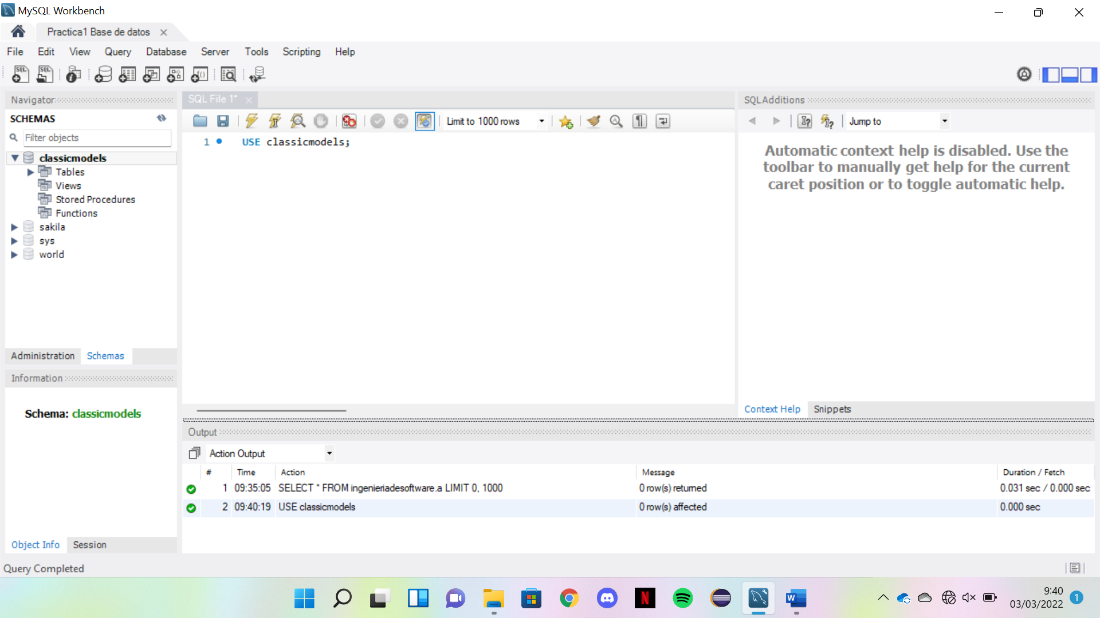

2. Ahora escribe el comando para ver qué tablas tiene la base de datos Classic models

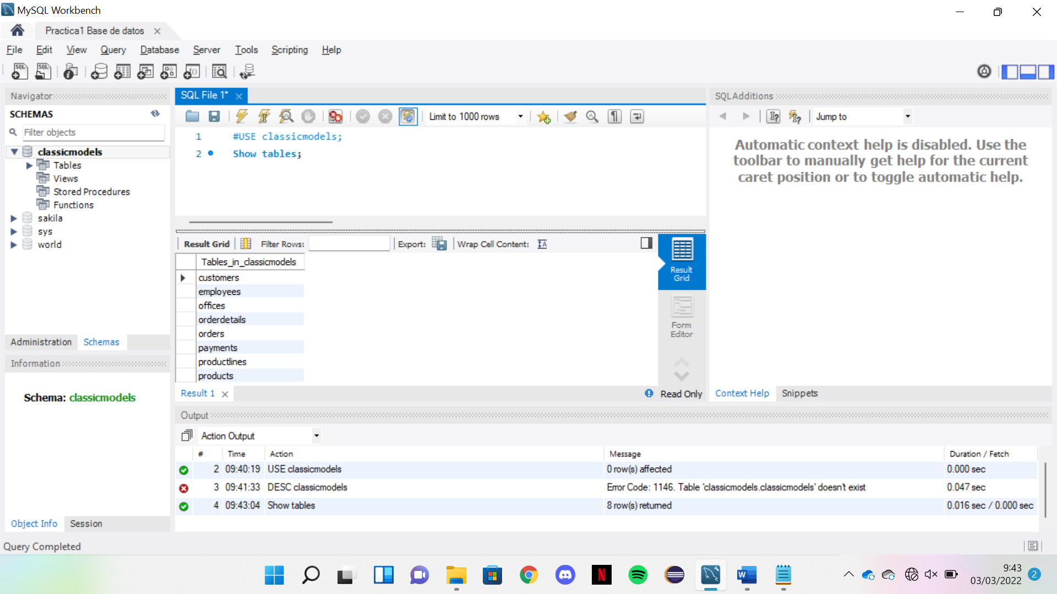

3. Elige una de las tablas o relaciones y muestra cuál es su esquema, es decir los campos que tiene y de qué tipo son.

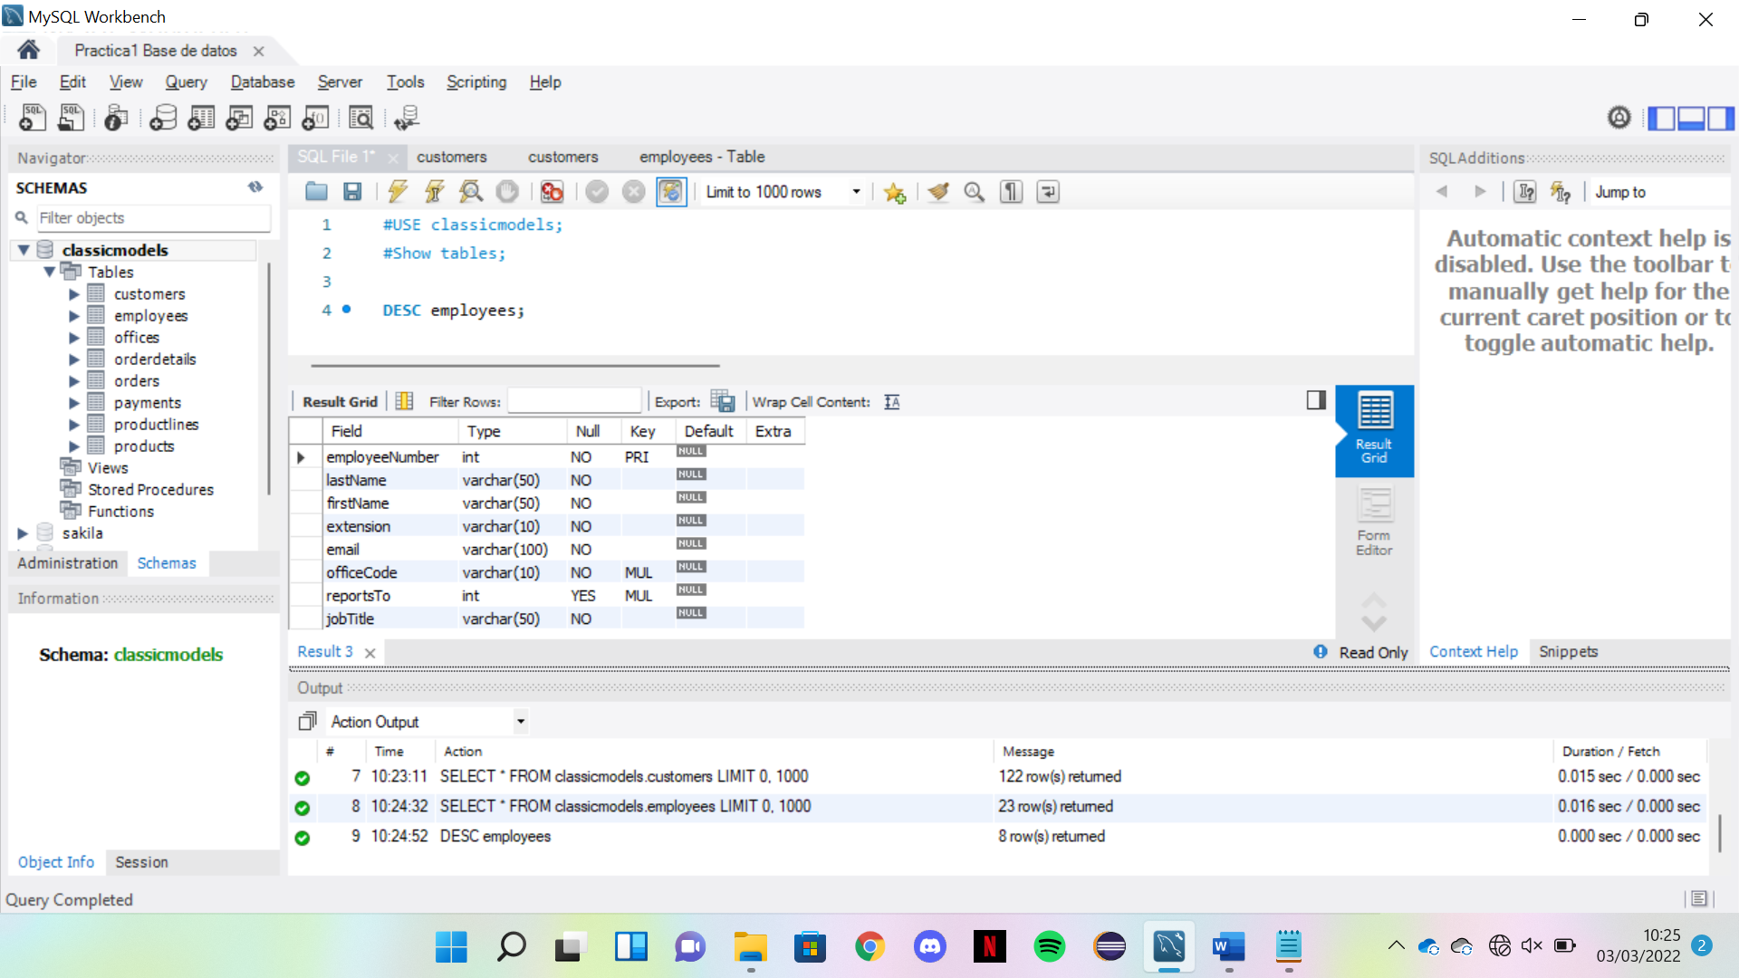

4. En la tabla elegida inserta una nueva tupla con los valores elegidos por ti.

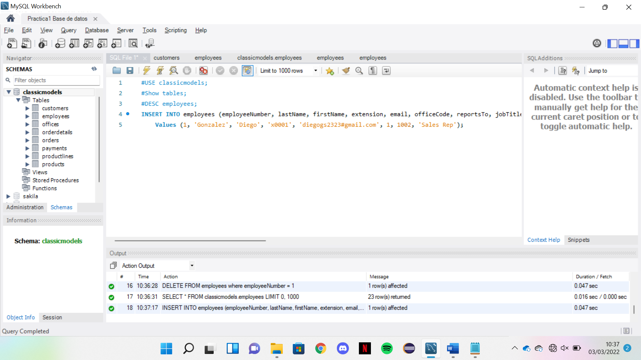

1. Crea una nueva tabla llamada typecustomers con un único atributo que se llame tipo esa variable va a ser de tipo char.

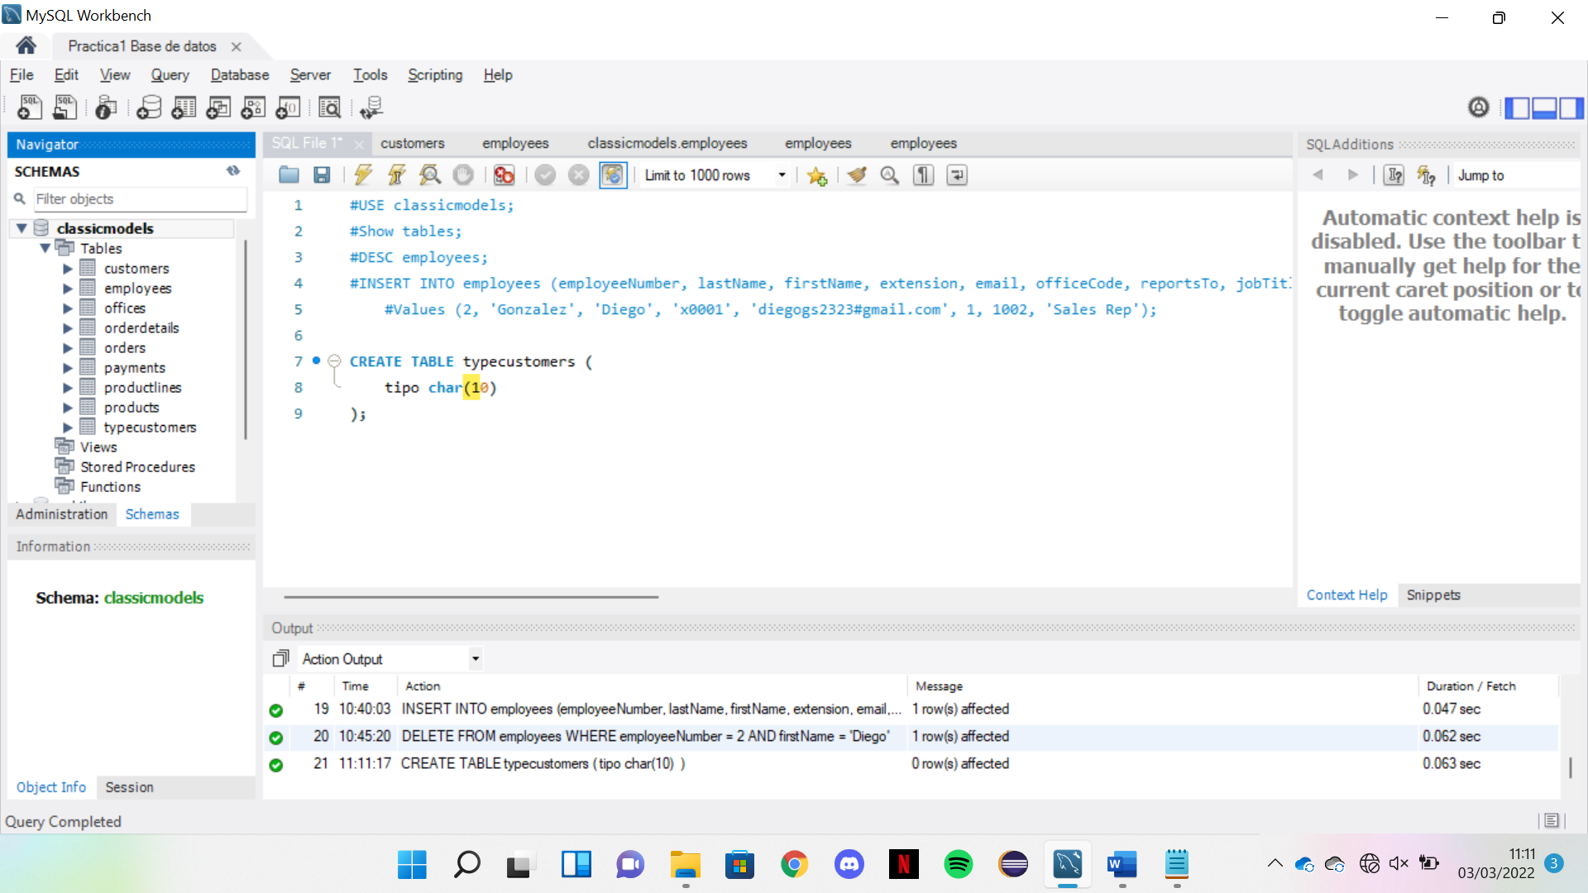

1. Muestra ahora de nuevo las tablas de la base de datos Classic models para ver qué se ha creado correctamente esa nueva tabla.

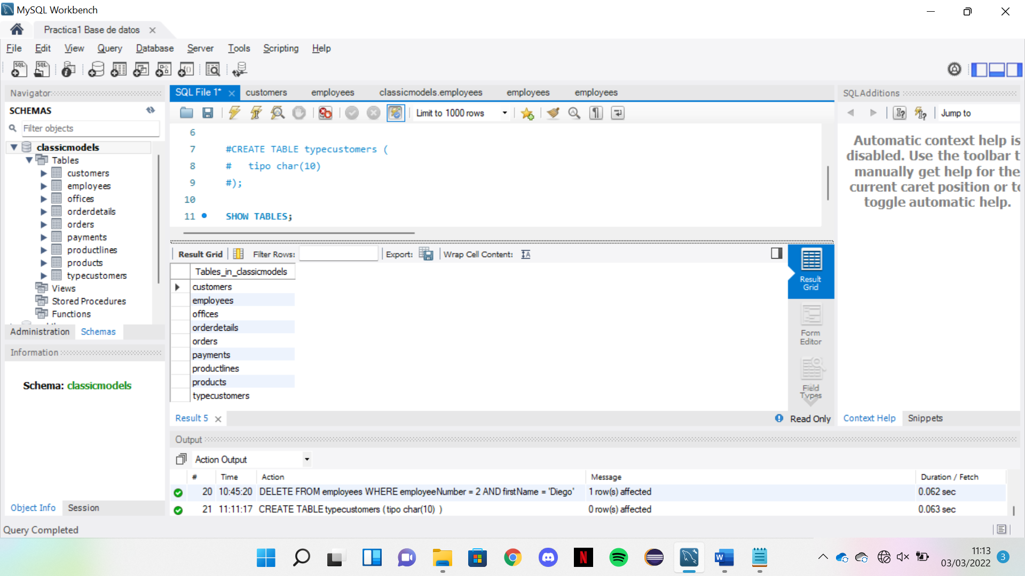

1. Renombra la tabla typecustomers a type_customers

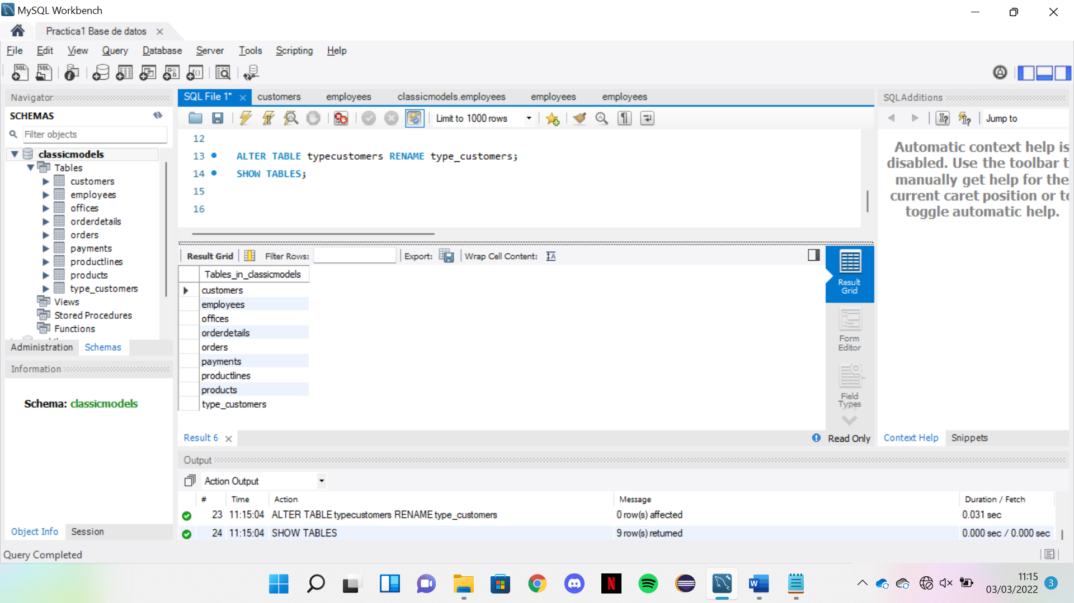

1. Modifica el esquema de la tabla type_customers de tal manera que le añadas un nuevo atributo que es descripción y cuyo tipo es cadena de caracteres.

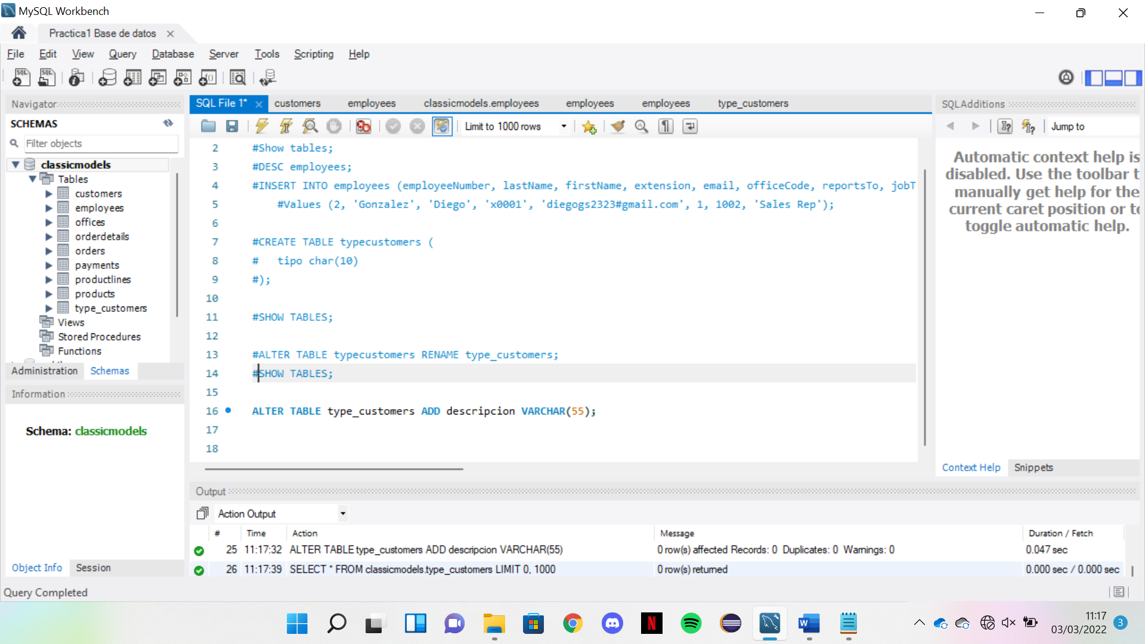

1. Muestra ahora con comando el esquema que tiene type_customers para que se vean correctamente los atributos definitivos.

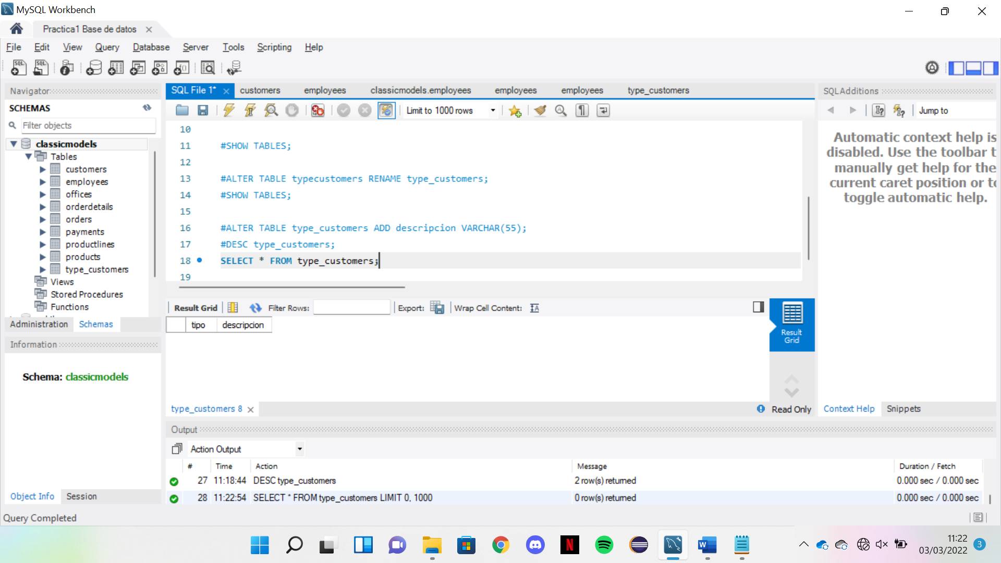

1. Crea 3 tuplas en la nueva tabla type_customers.

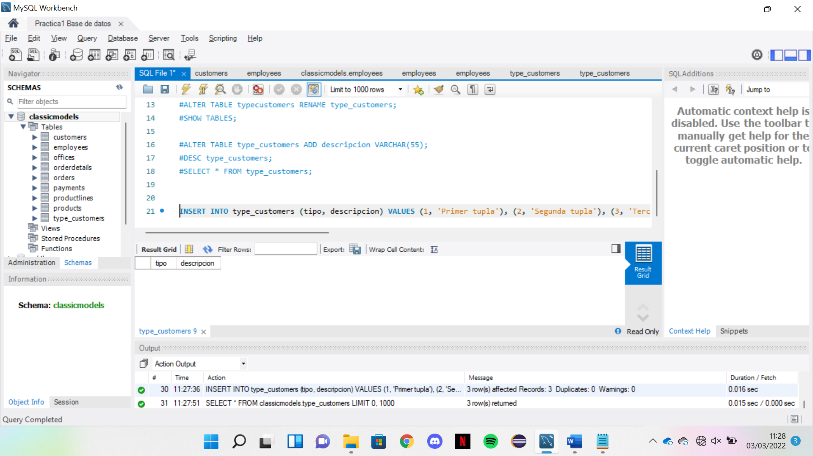

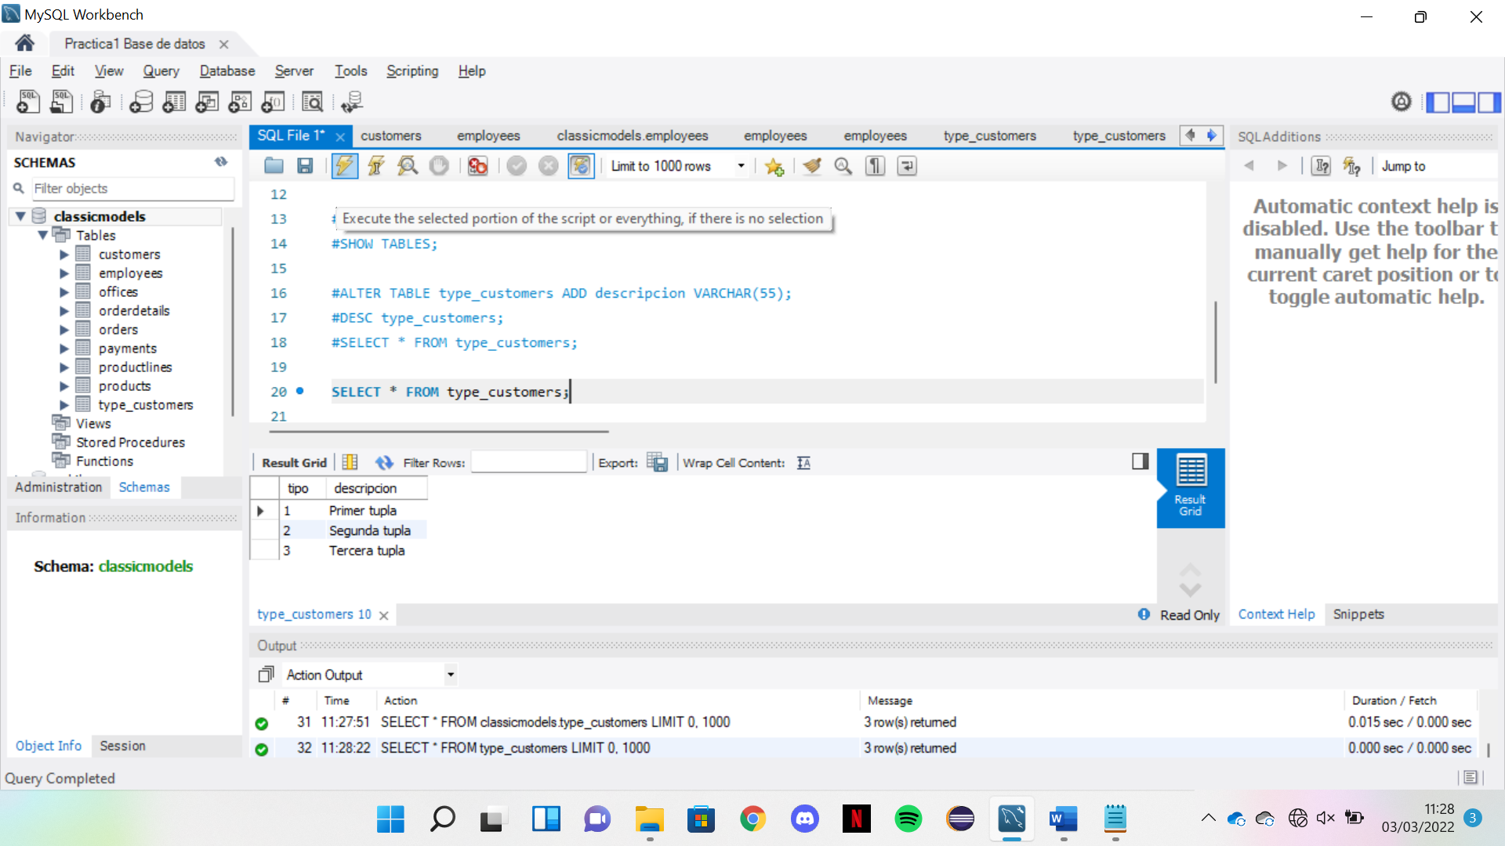

1. Entre la nueva tabla type_customers y la tabla customers existe una relación de 1 a N de tal manera que los customers (clientes) pertenecen a un único type_customers (tipo de clientes) y type_customers tiene varios customers o clientes. ¿qué nueva tabla o relación hay que crear para relacionar las tablas type_customers con customers. Escribe el comando para crearla.

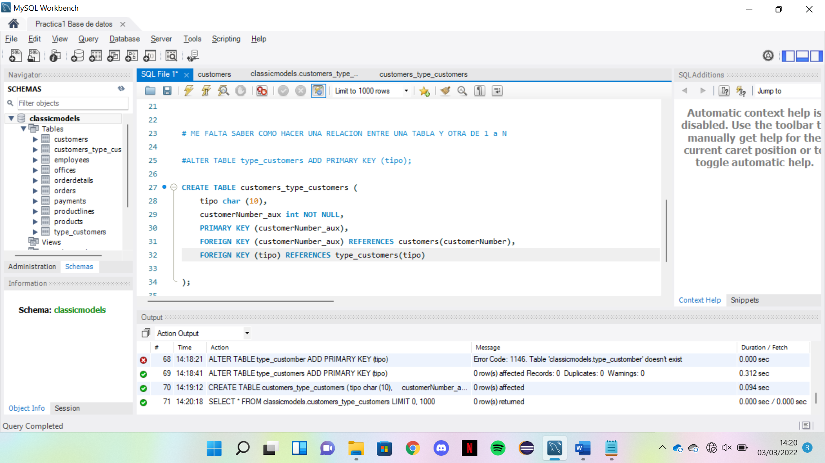

1. Crea varias tuplas en la nueva tabla que relaciona type_customers, con customers.

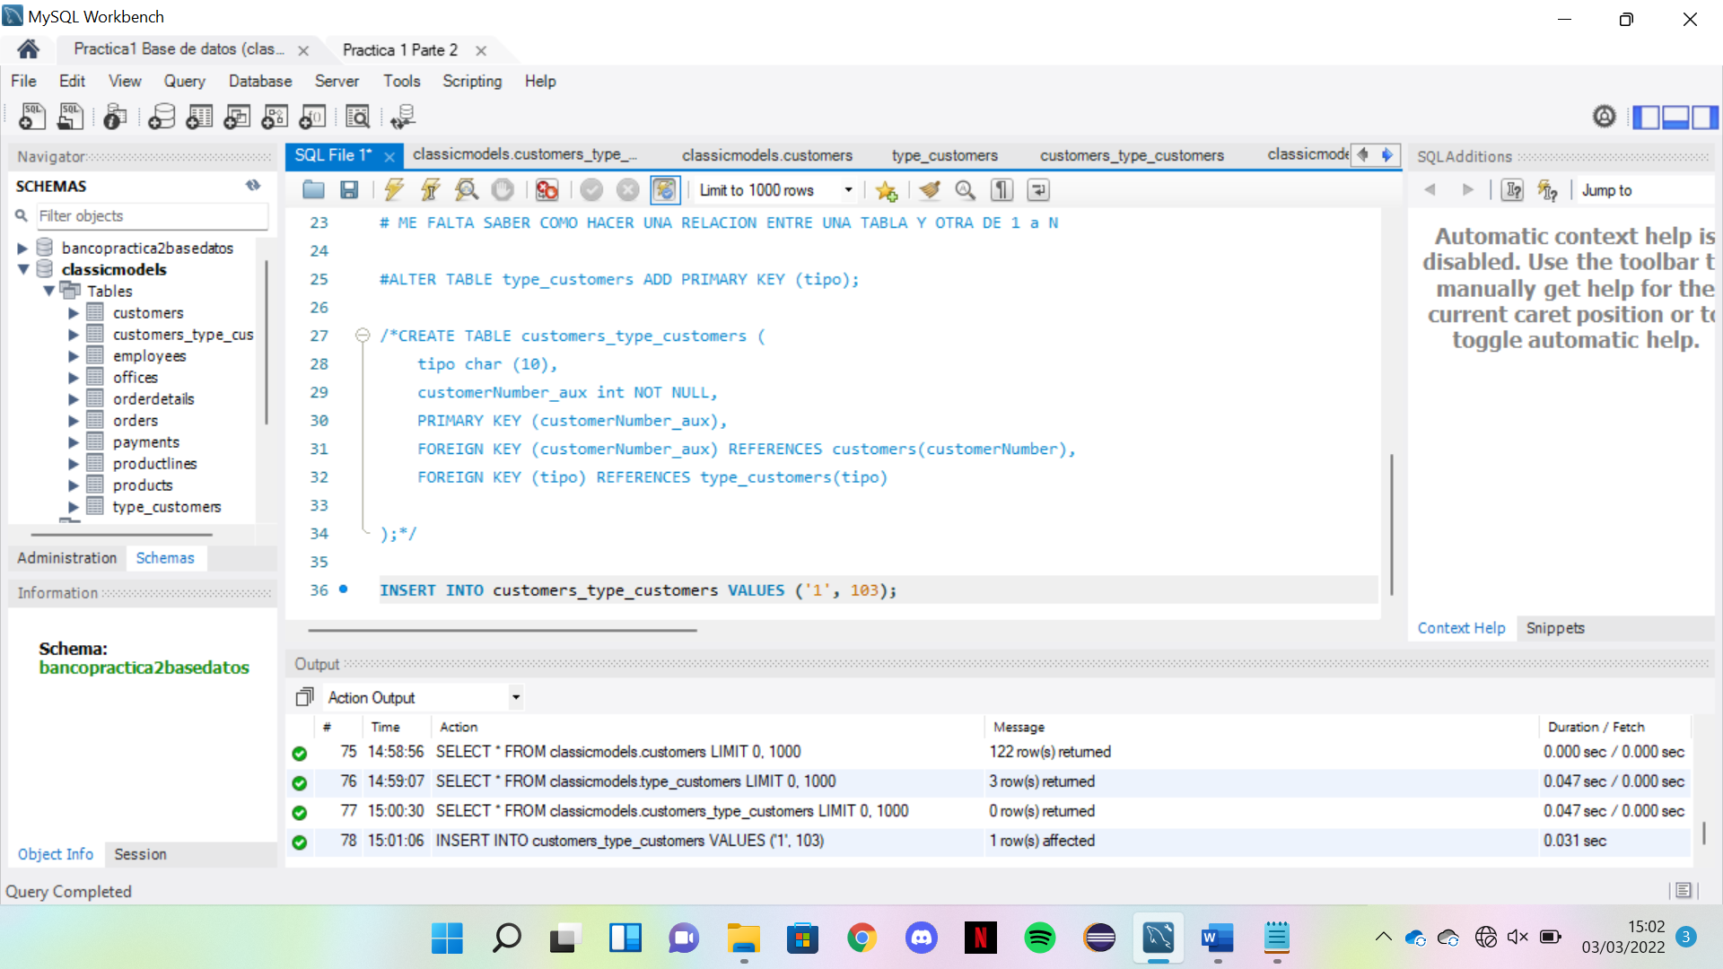

1. Modifica el diagrama entidad relación para incorporar las dos nuevas tablas creadas y la tabla que relaciona type_customers con customers.

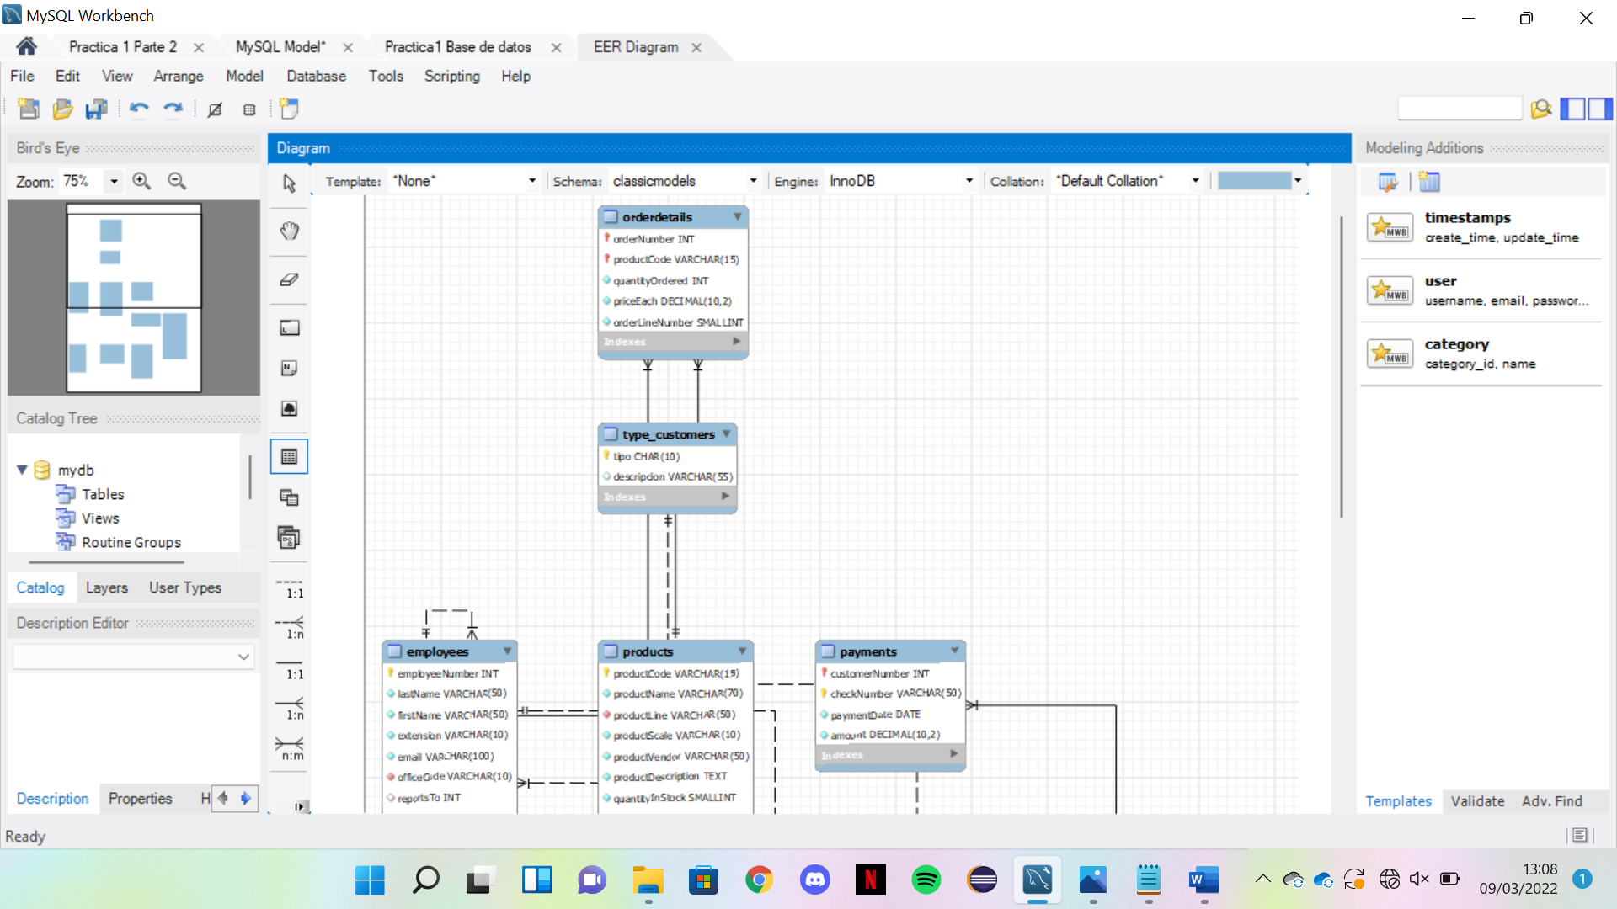

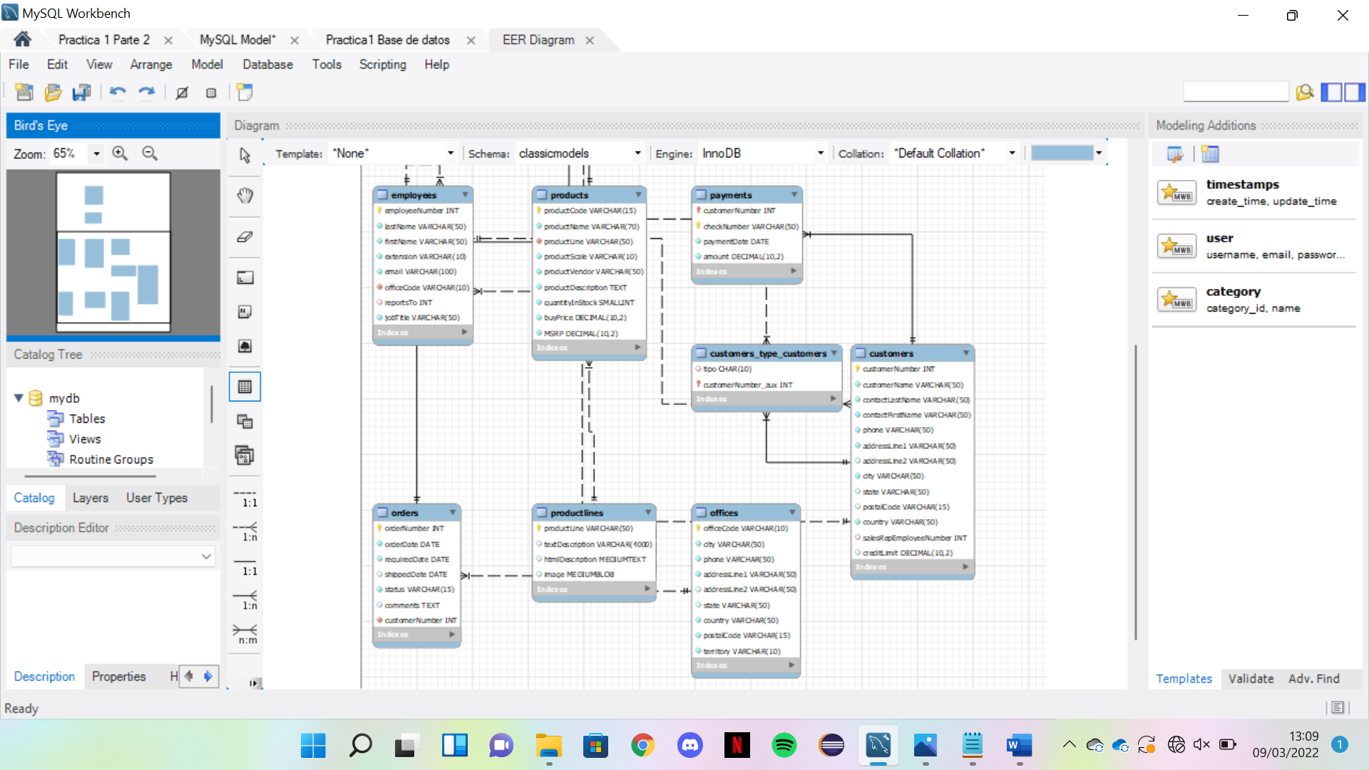

1. Borra las nuevas tablas creadas type_customers y la tabla que relaciona type_customers con customers.

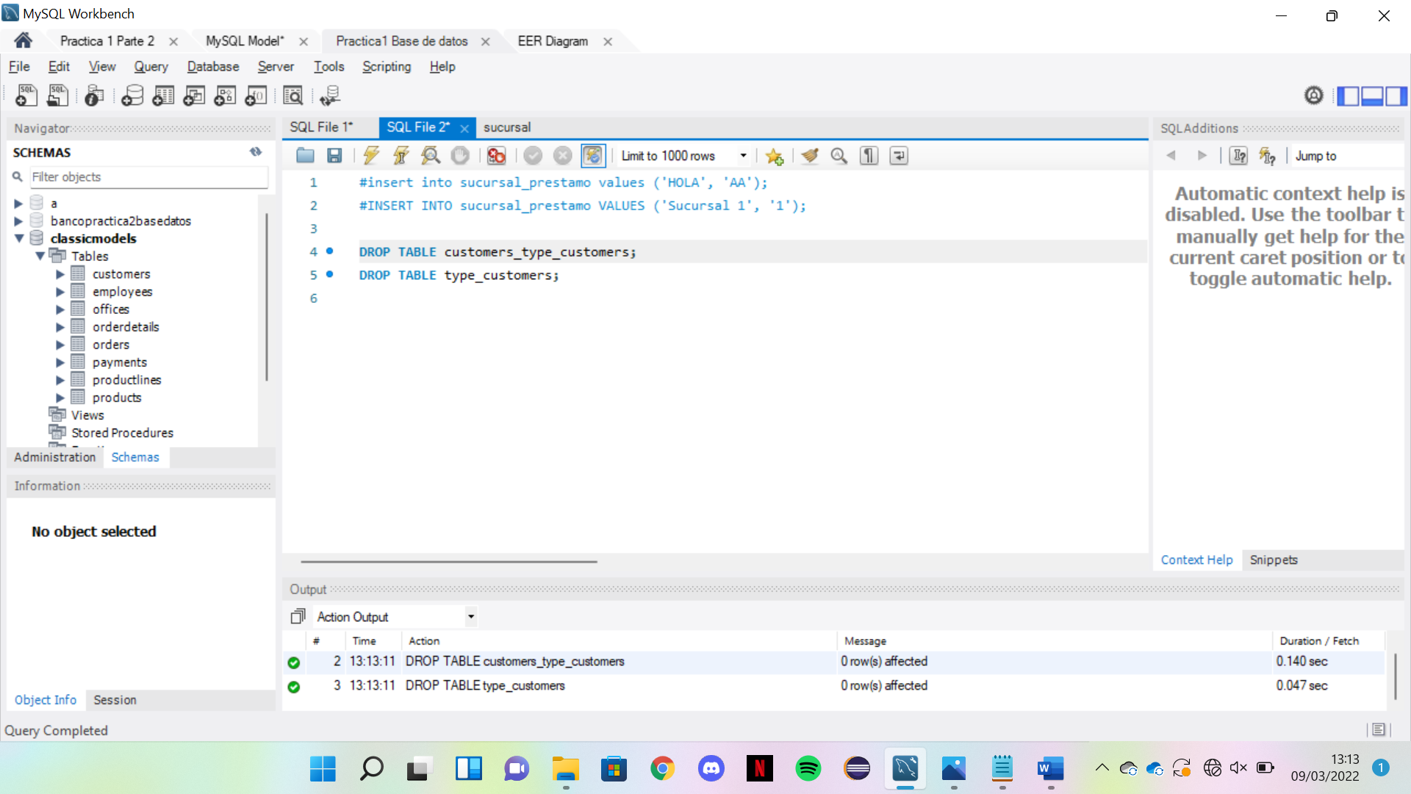

PARTE 2: CASO DEL BANCO (FUNDAMENTOS DE BASES DE DATOS, Abraham Silberschatz)

Basandote en el modelo relacional visto en clase para el caso del banco, vas a realizar los siguientes comandos para crear sus esquemas, además de cargar las tablas con datos. Copia en un pantallazo el / los comandos a realizar y el resultado del comando. Se aconseja el uso del workbench:

1. Crea la base de datos banco

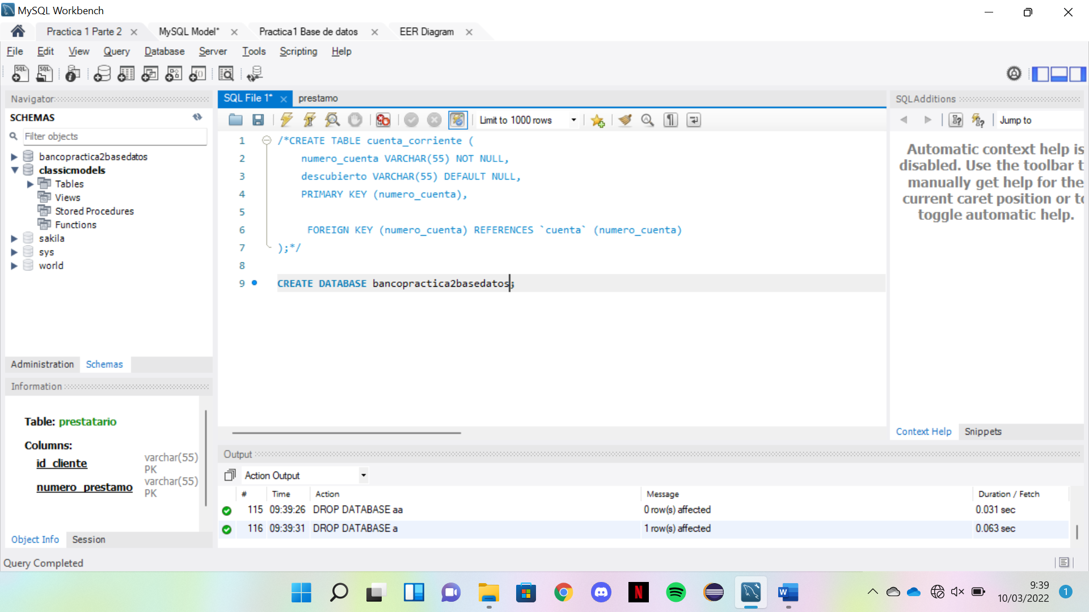

1. En esa base de datos, crea todas las tablas o relaciones del modelo relacional visto en clase. Cuando crees estas tablas, tienes que definir para todas una clave primaria; si tiene clave extranjera o foránea, tienes que indicarla también; tienes que indicar cuáles deben de tener valores no nulos; cualquier otra restricción respecto a los valores de los atributos también tiene que ser indicada. Por ejemplo, la tabla sucursal_cuenta debe tener los atributos numero_cuenta y nombre_sucursal, indicando también que numero_cuenta es clave primaria, no admite valores nulos, y que nombre_sucursal es una clave foránea extraída de la tabla sucursal.

asesor_personal:

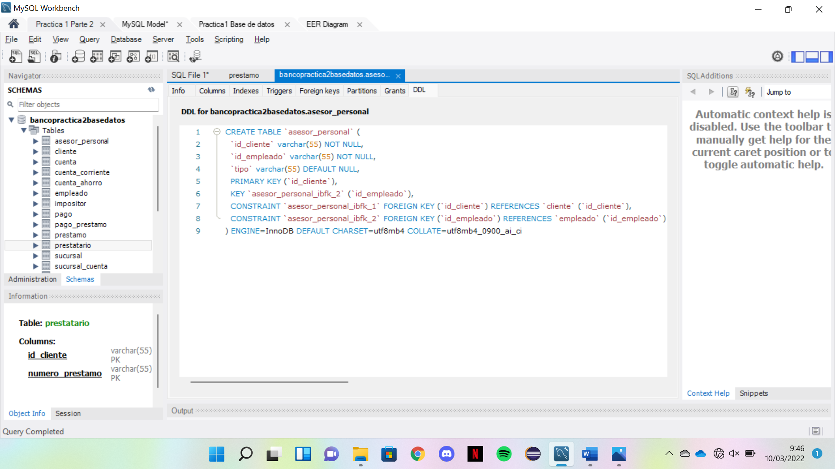

cliente:

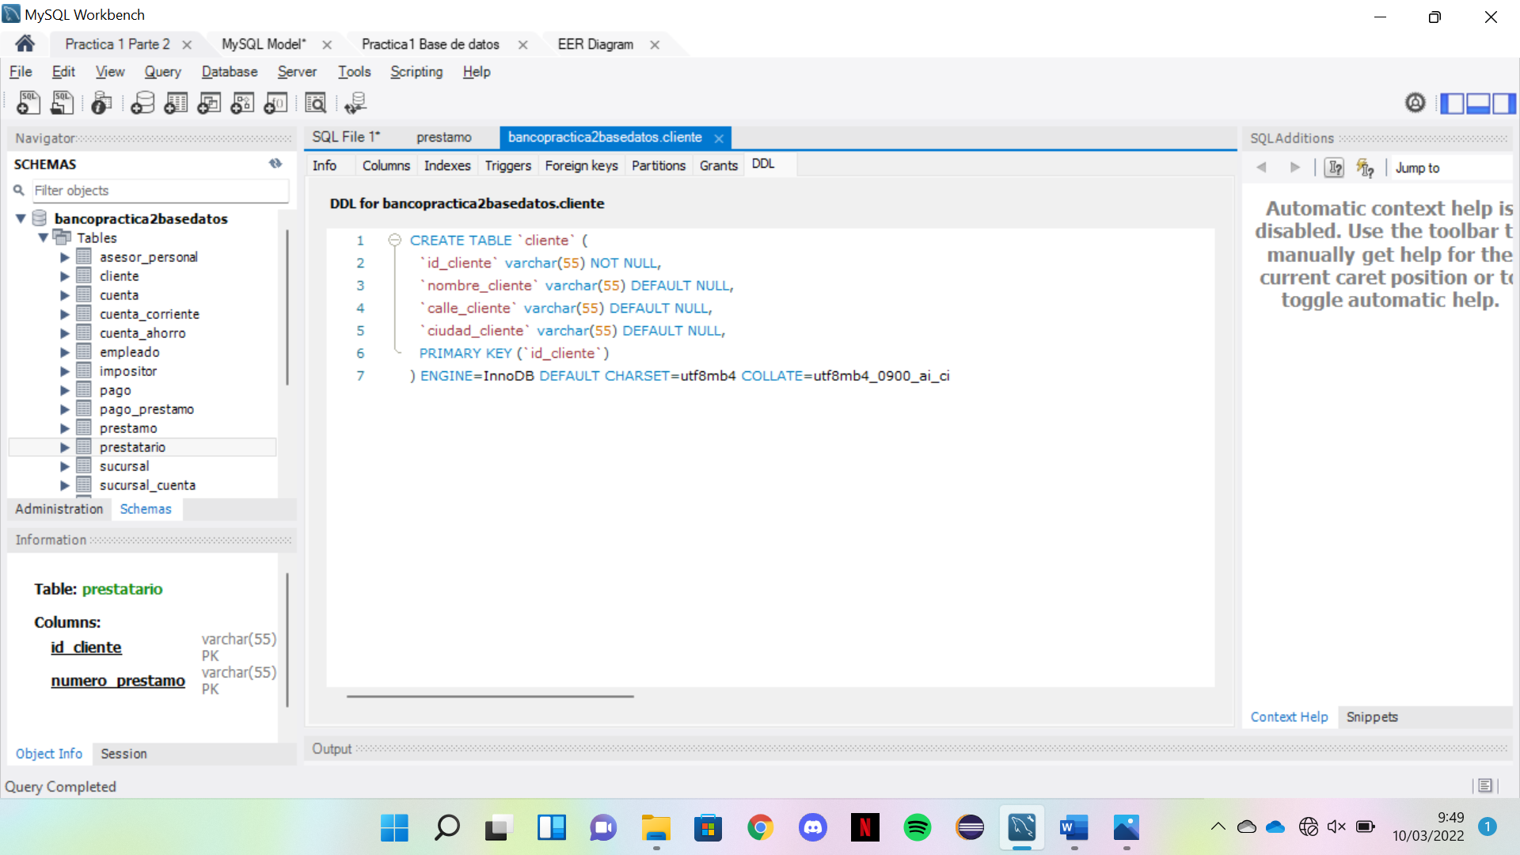

cuenta:

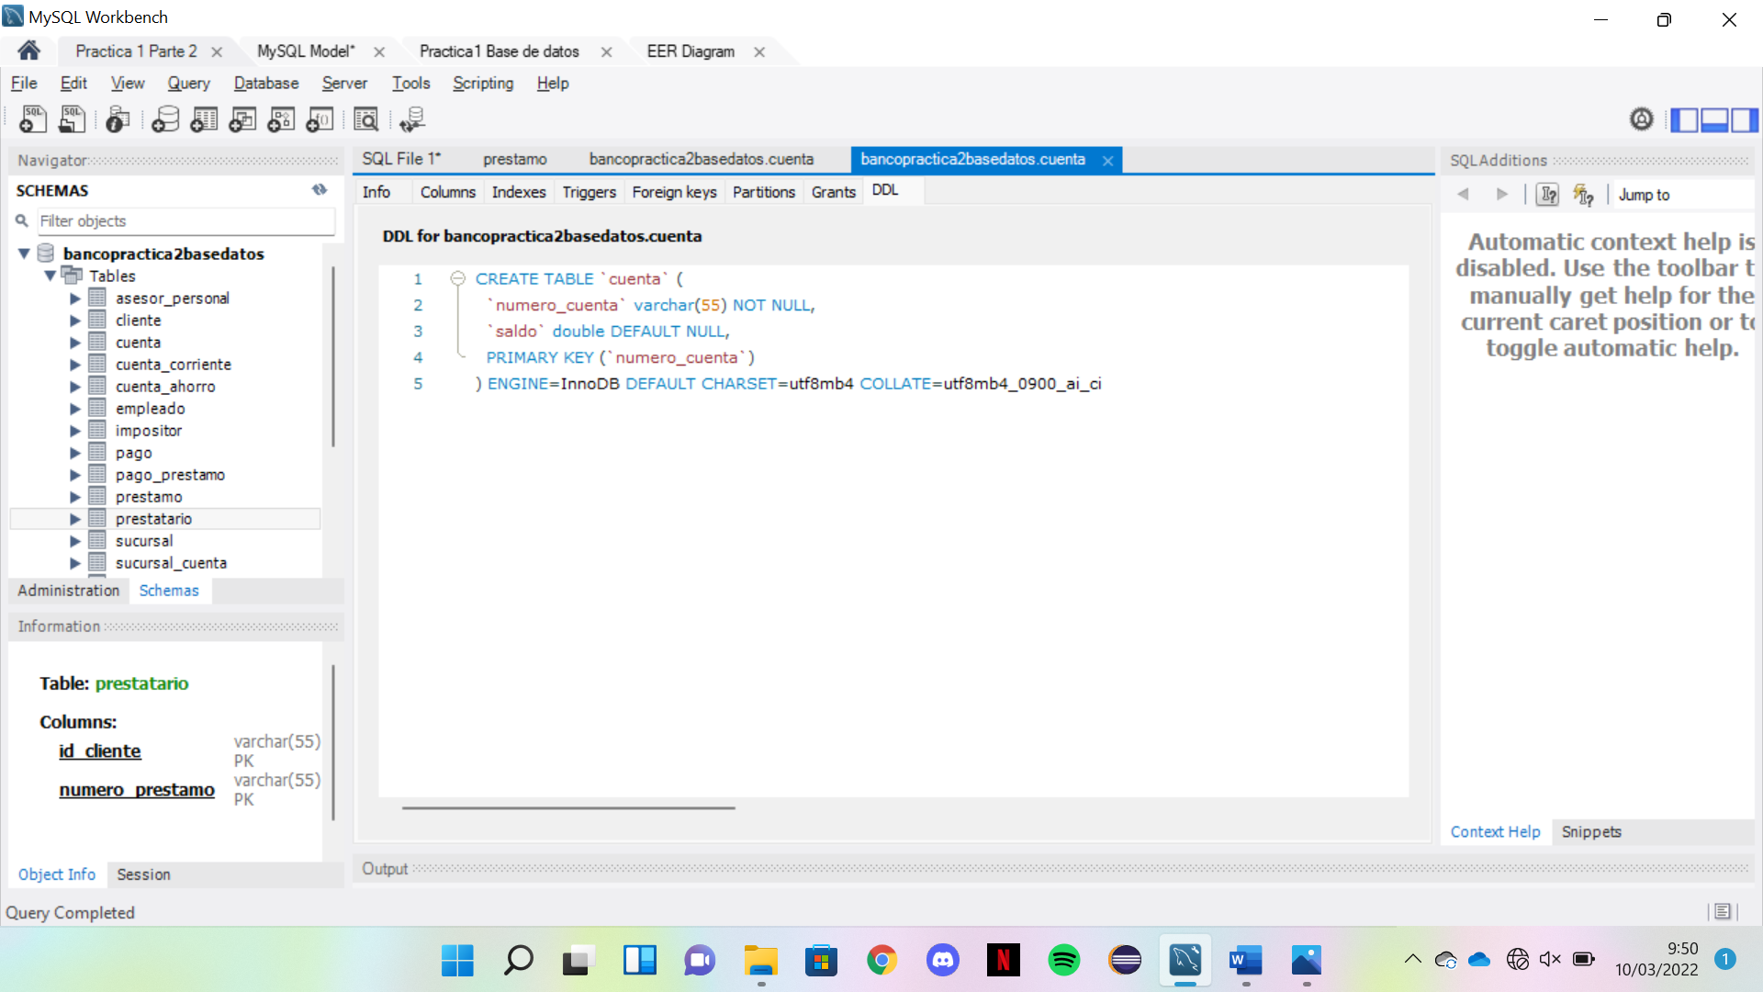

cuenta_corriente:

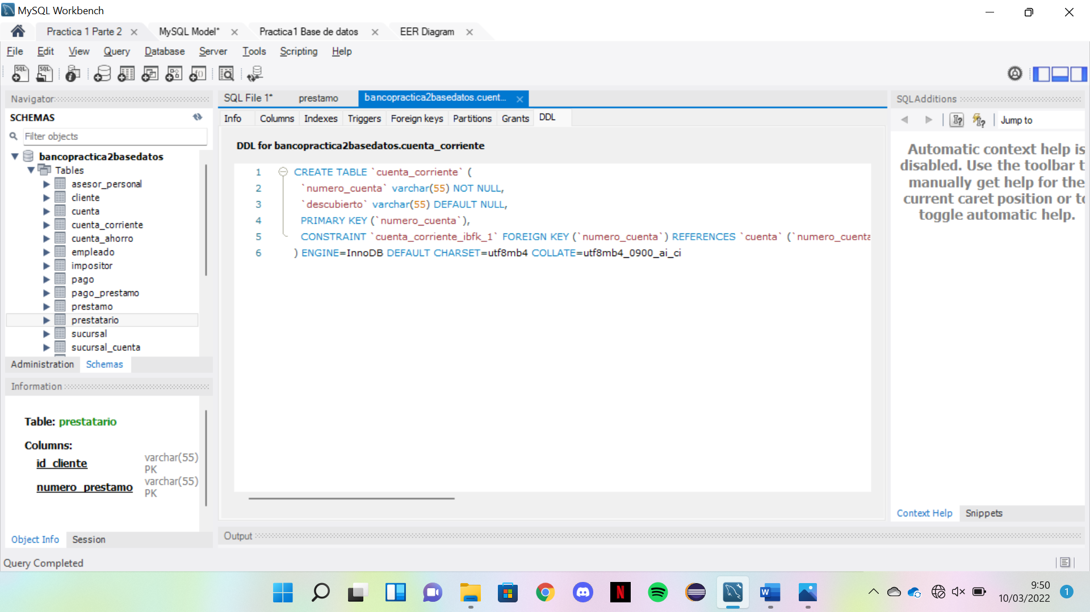

cuenta_ahorro:

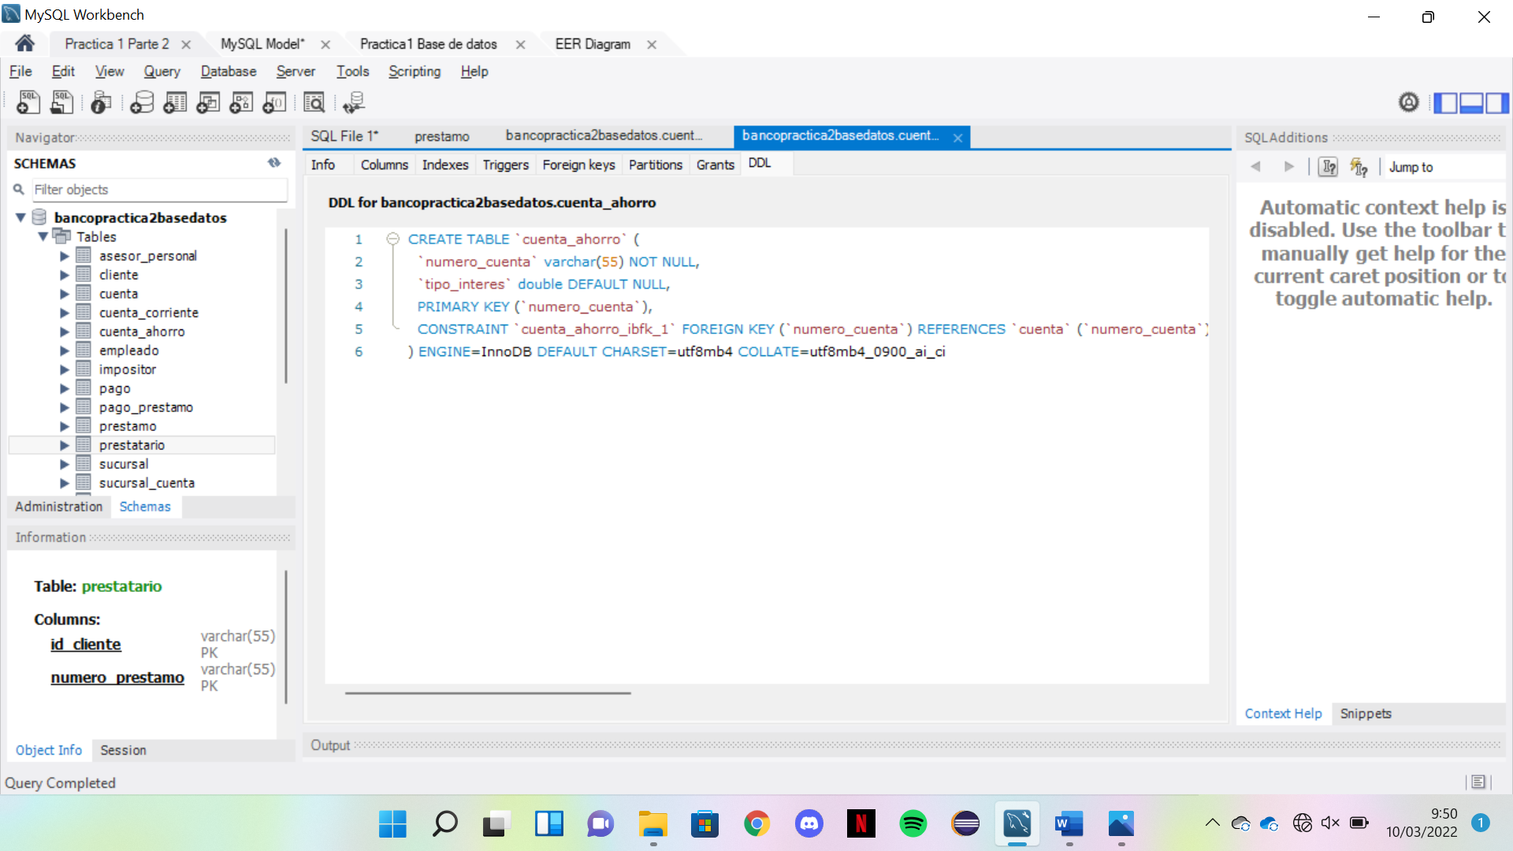

empleado:

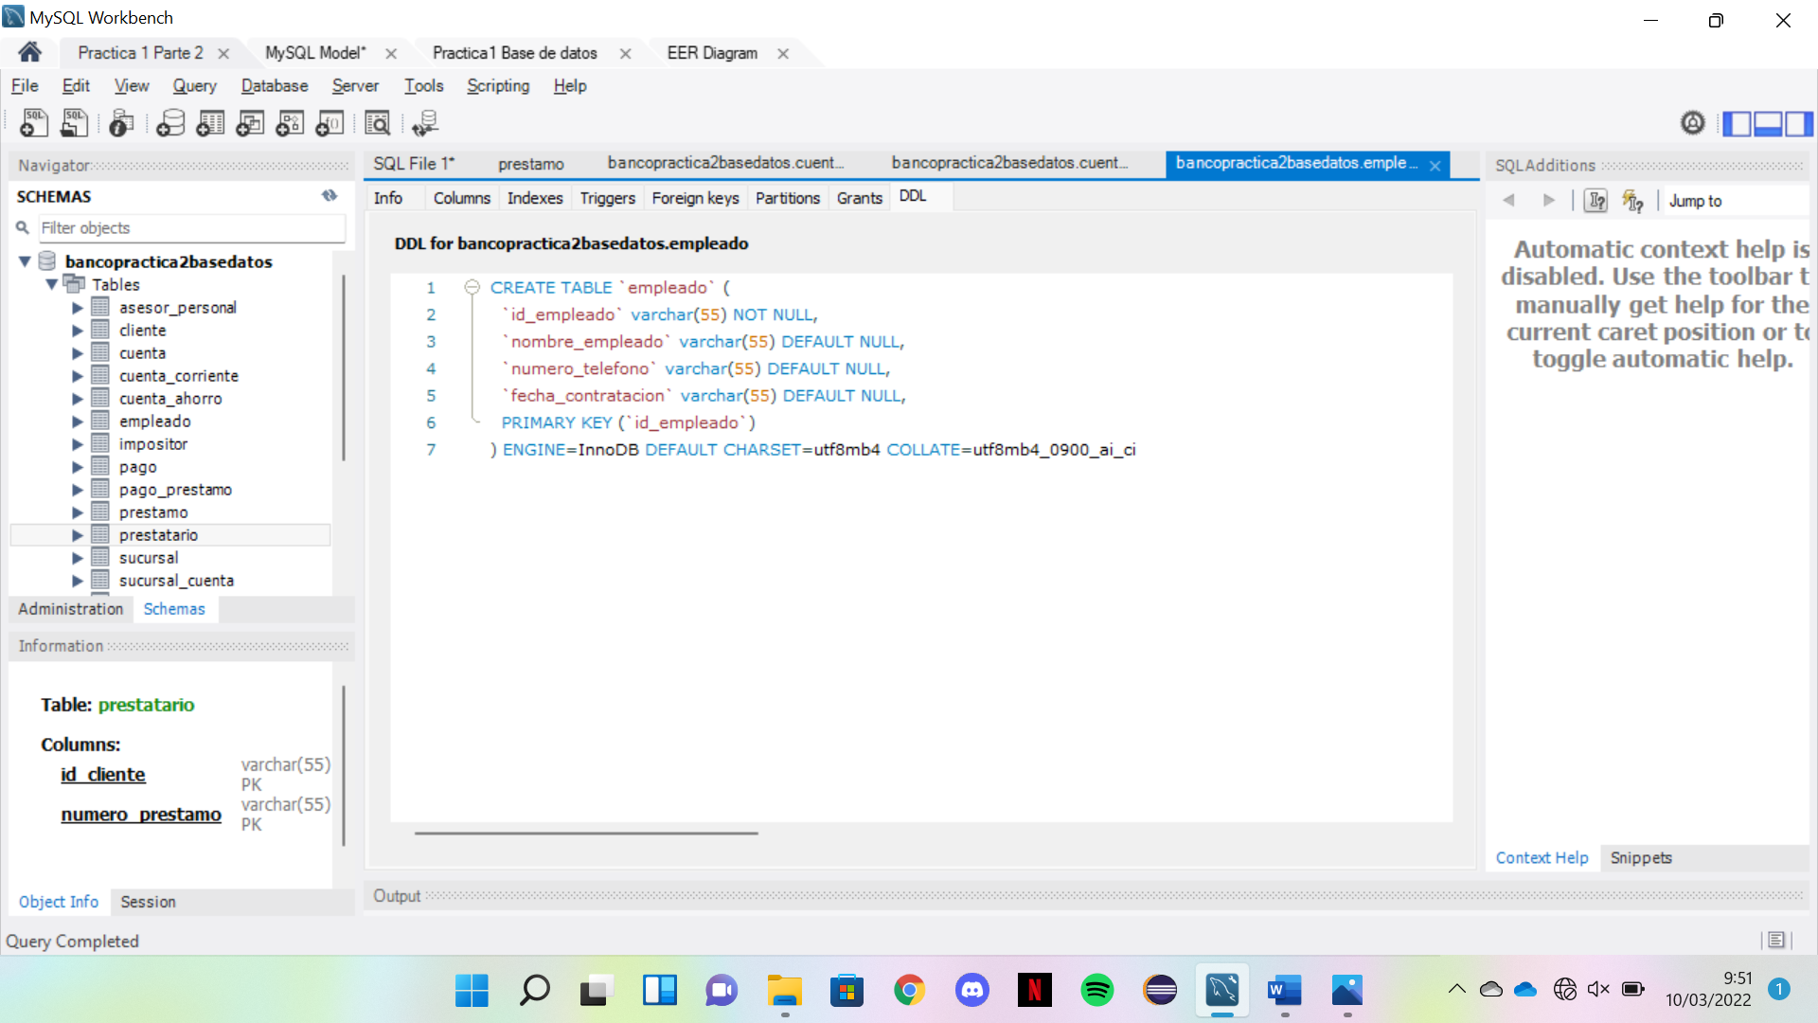

impositor:

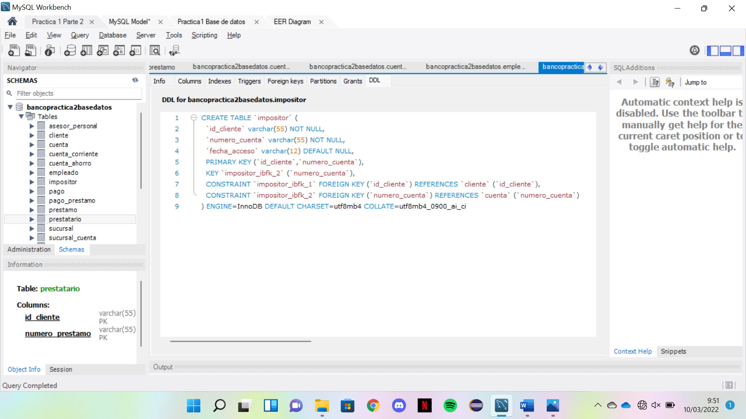

pago:

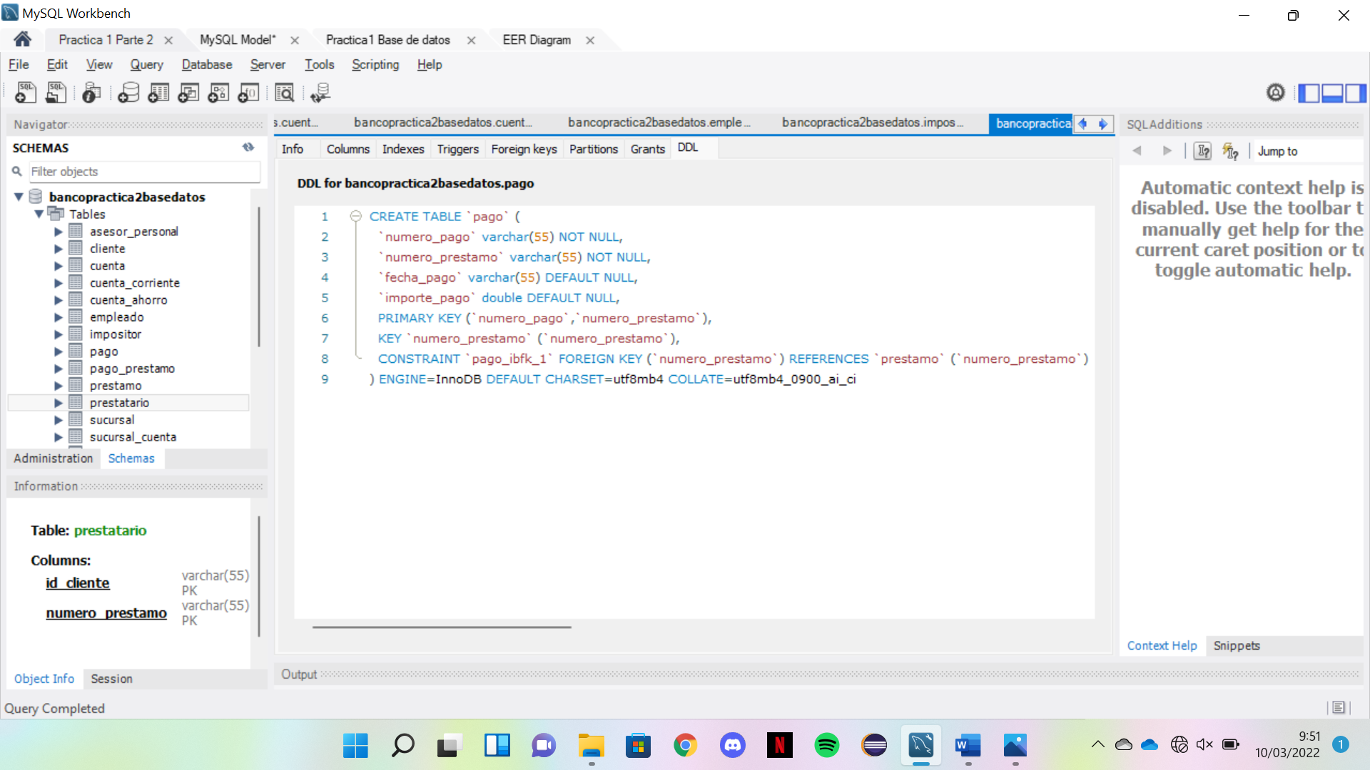

pago_prestamo:

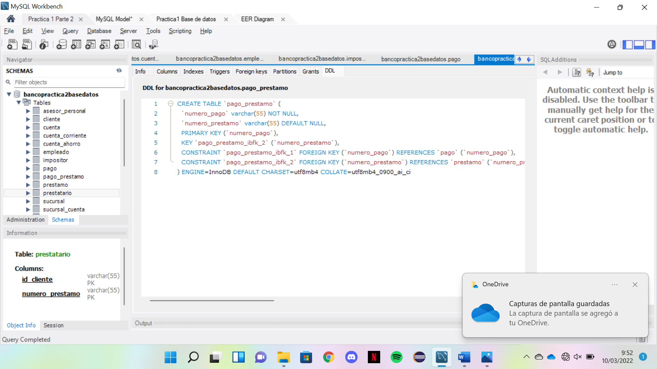

préstamo:

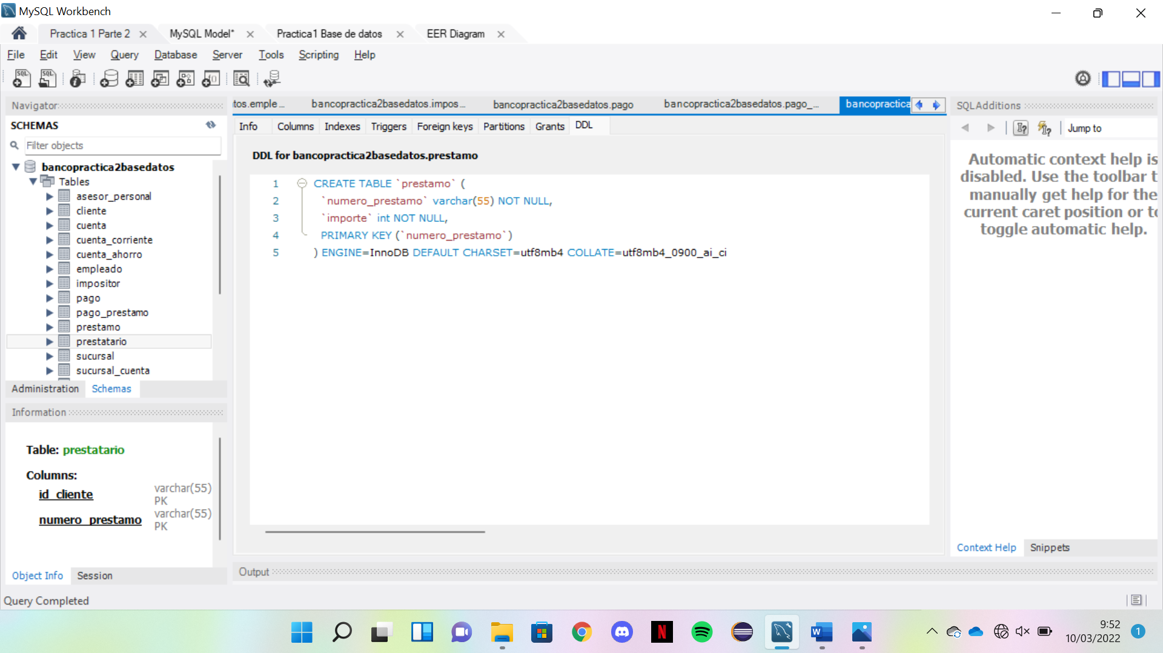

prestatario:

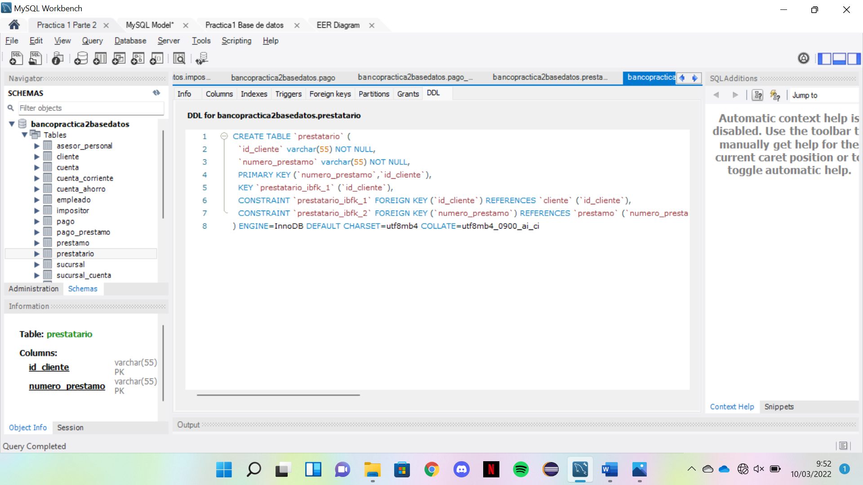

sucursal:

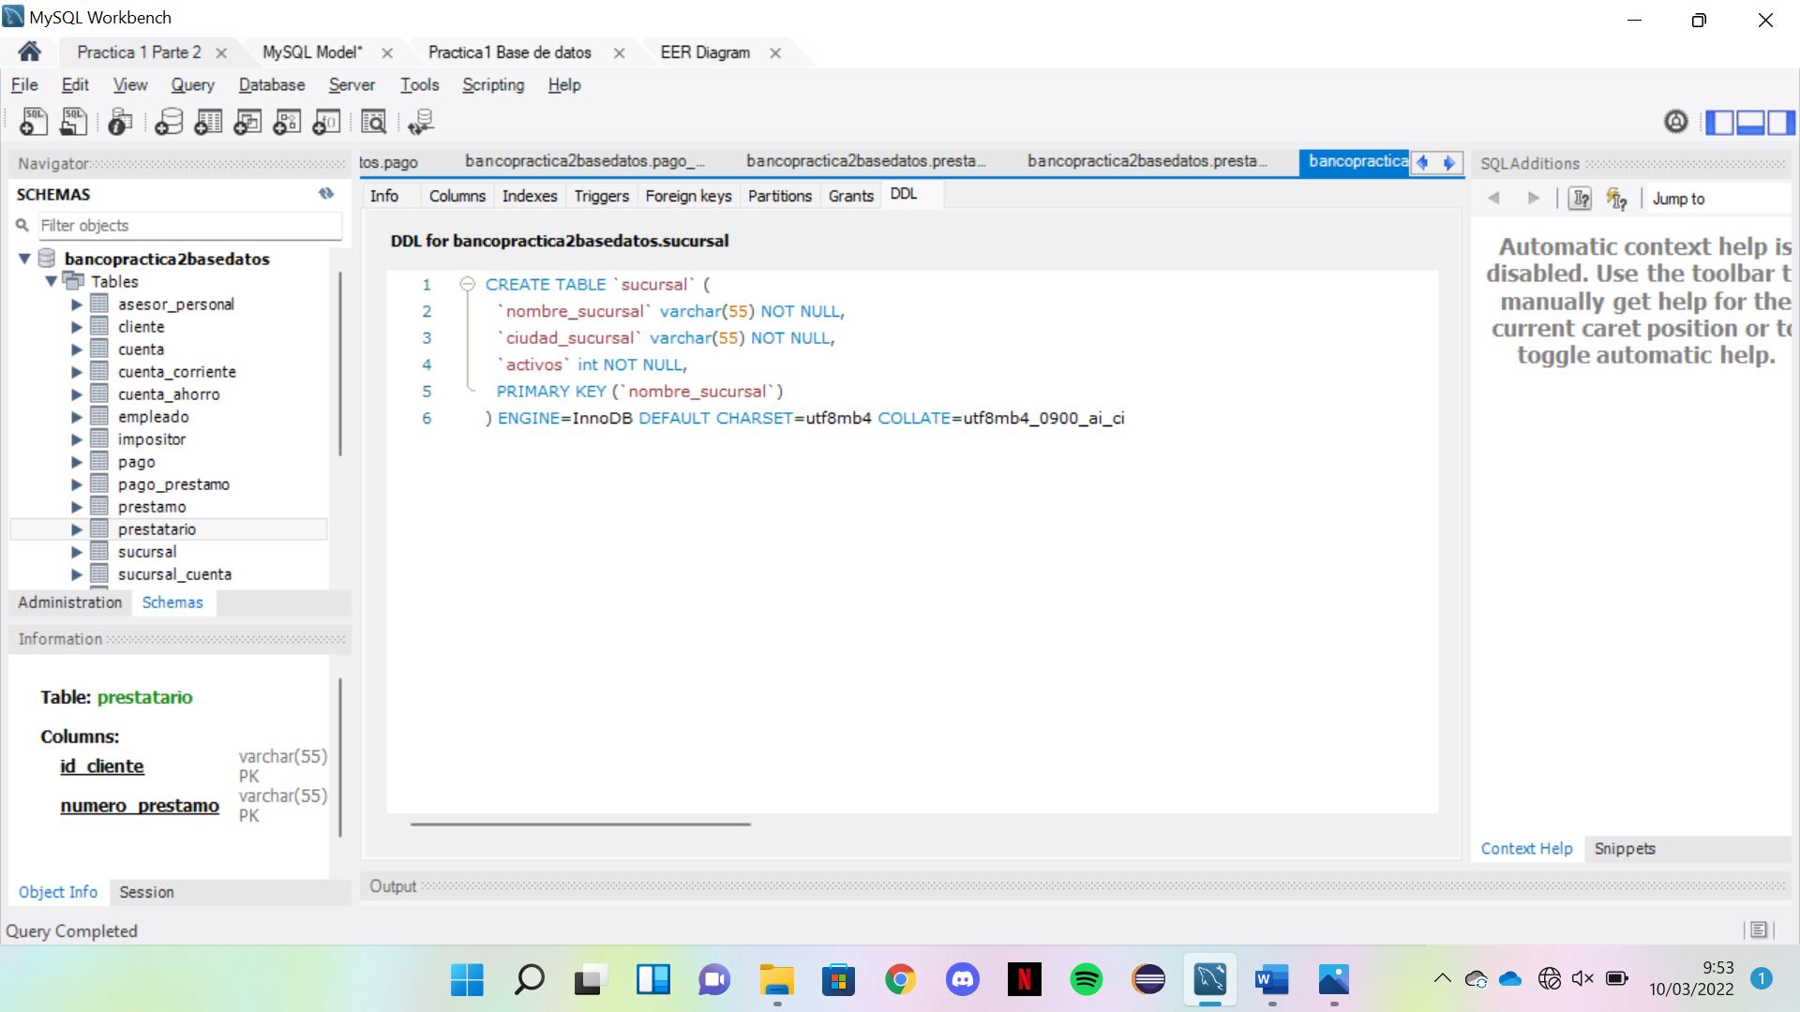

sucursal_cuenta:

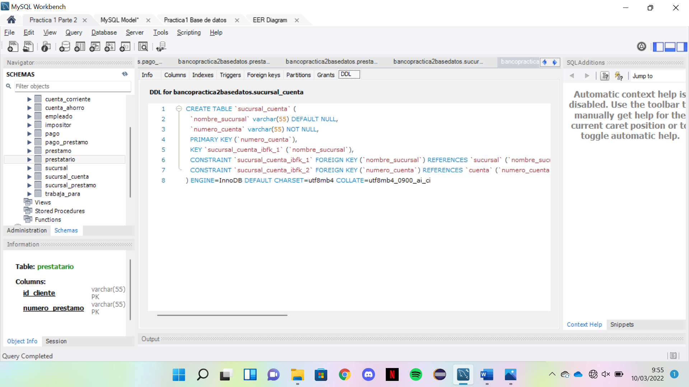

sucursal_prestamo:

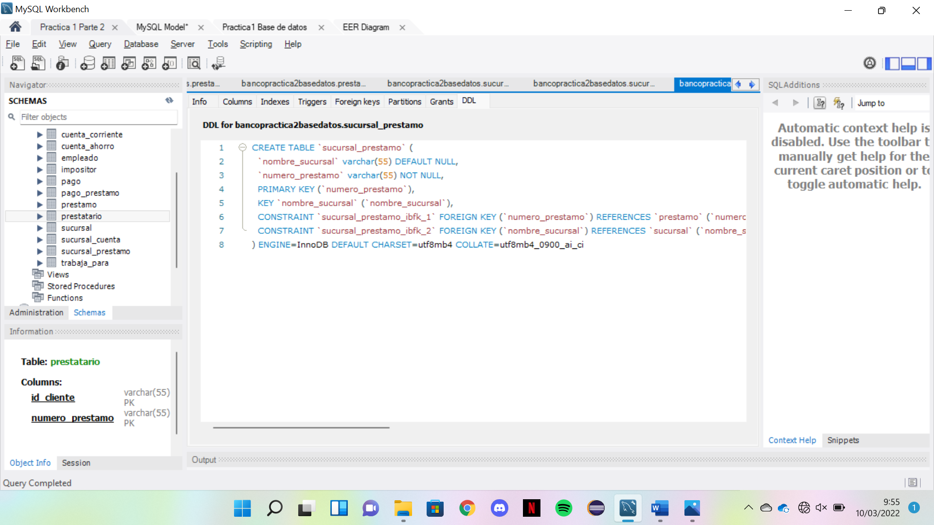

trabaja_para:

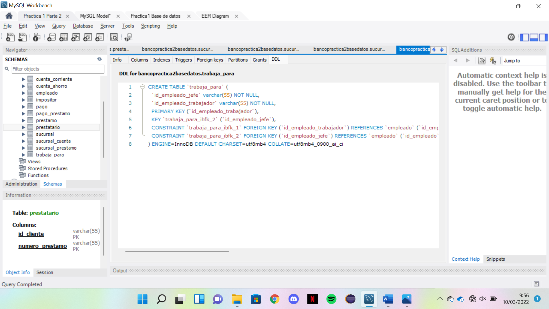

1. Muestra cuales son las tablas de la base de datos.

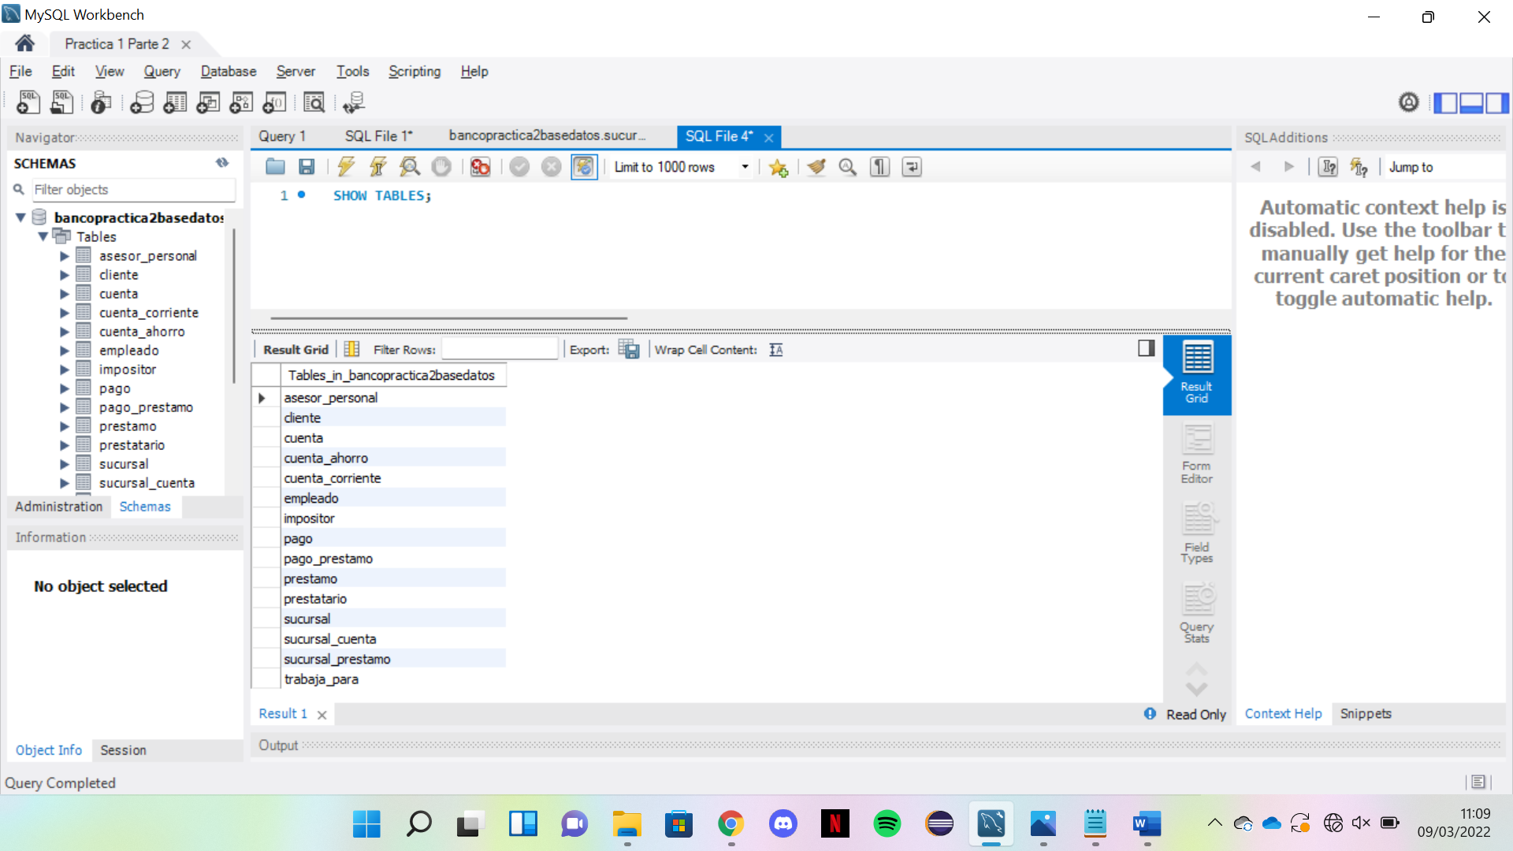

1. Inserta una tupla en la tabla sucursal_cuenta. ¿Ha ocurrido algún error?. ¿Por qué?. ¿Cómo se arregla?.

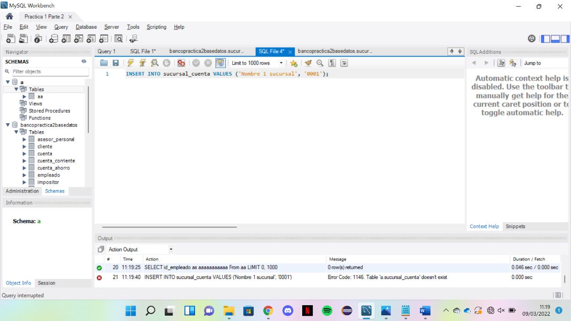

Ha ocurrido un error. La información que estoy introduciendo en dicha tabla no están los datos de “Nombre 1 sucursal” y “0001”. Se puede solucionar añadiendo en ambas tablas los atributos.

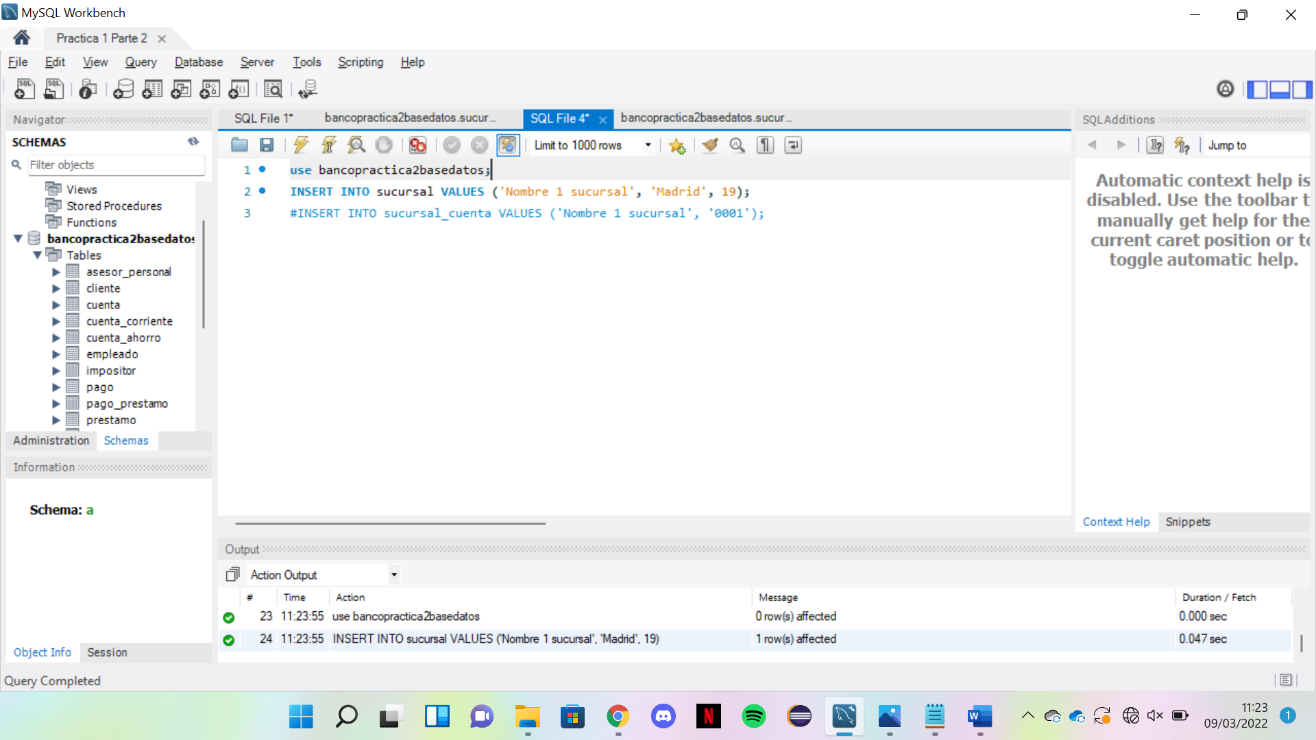

Añadimos en sucursal la información

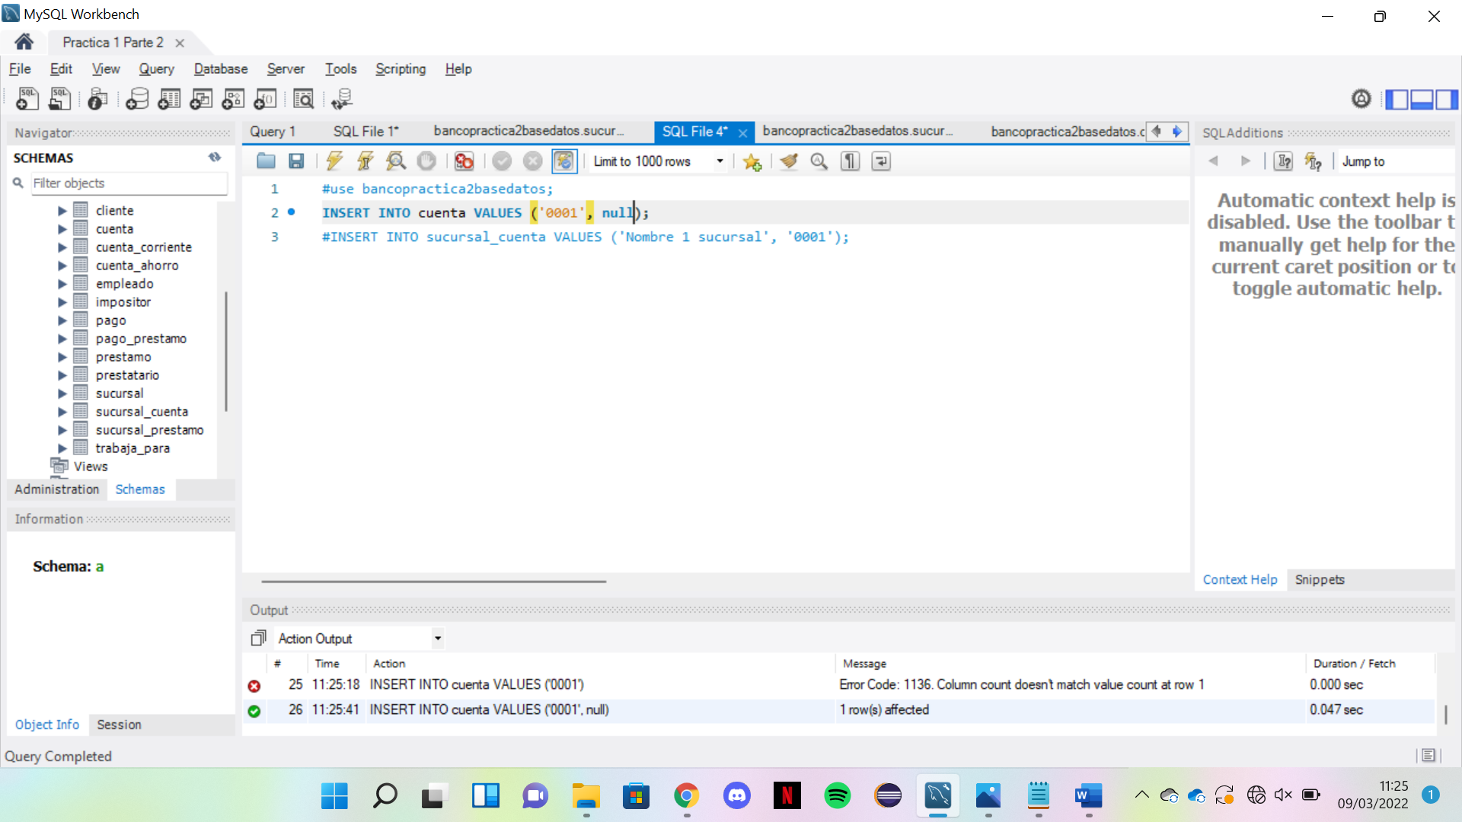

Añadimos la información a cuenta

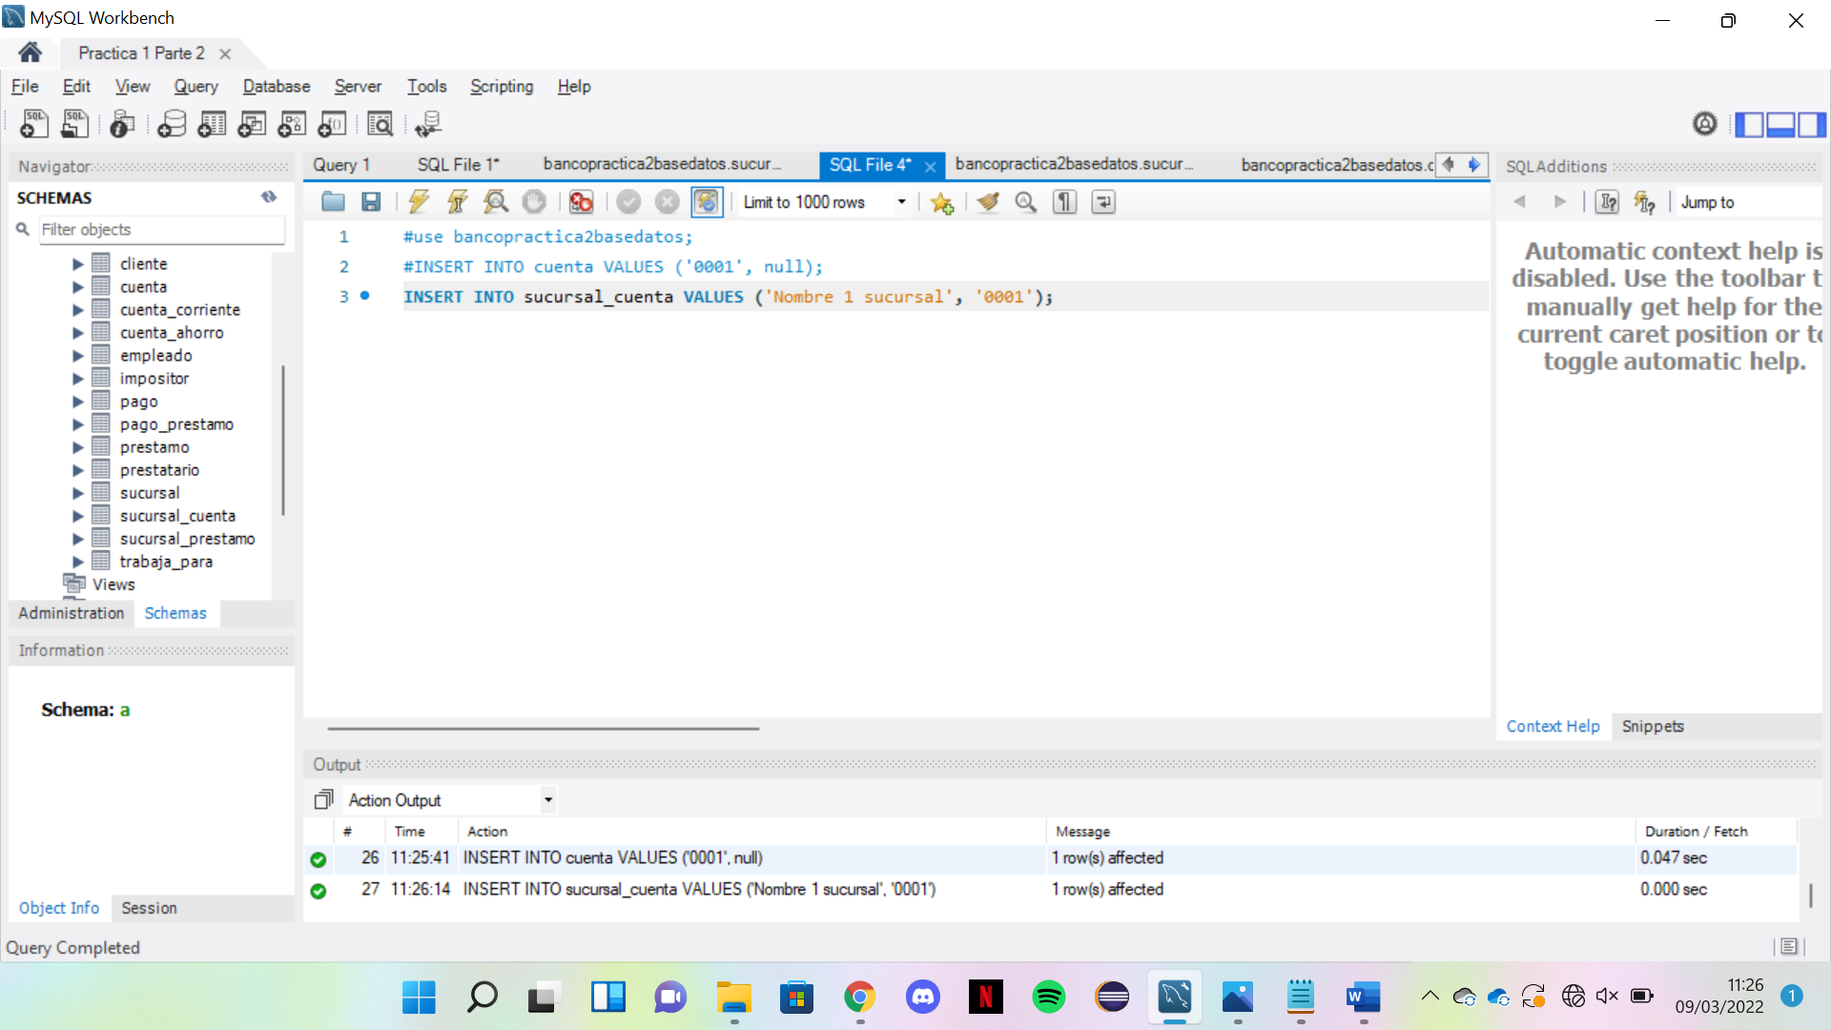

A continuación, hemos metido en la tabla sucursal_cuenta la información ya que está en ambas tablas la información introducida.

1. Inserta al menos una tupla en cada una de las relaciones o tablas.

cliente:

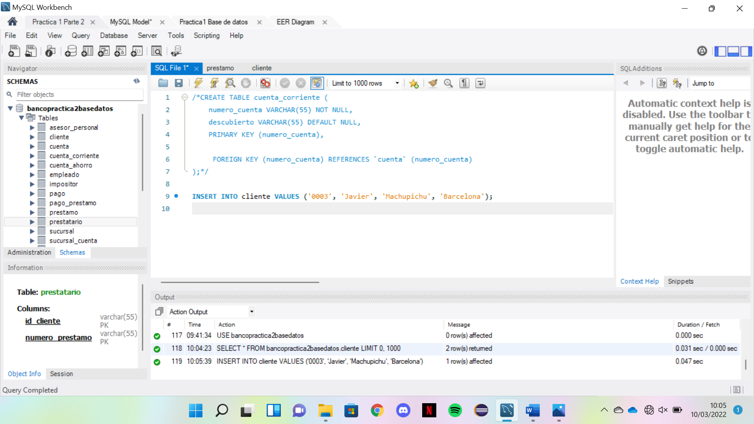

cuenta:

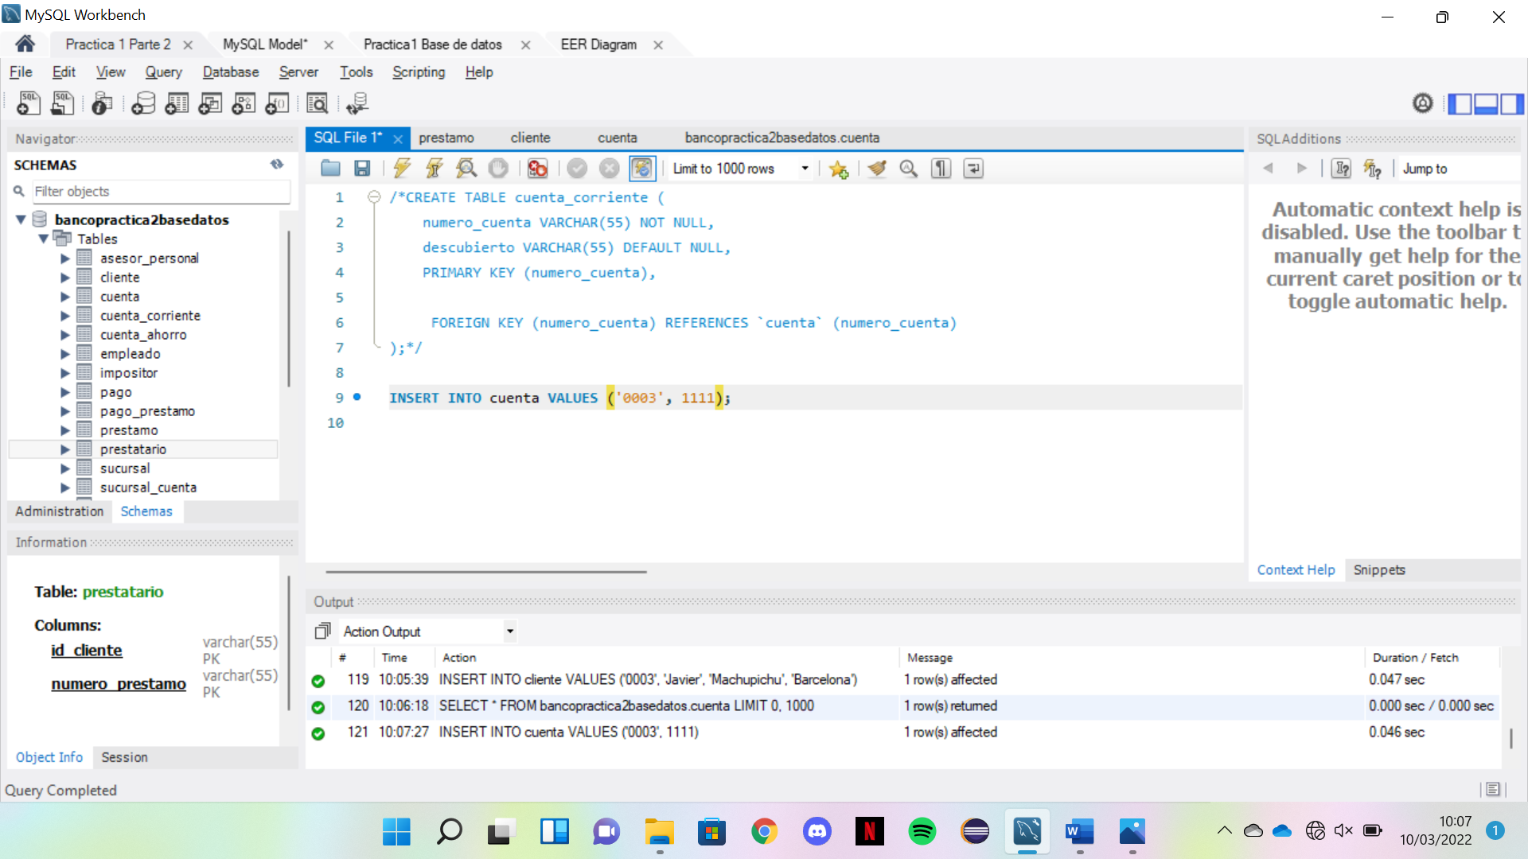

empleado:

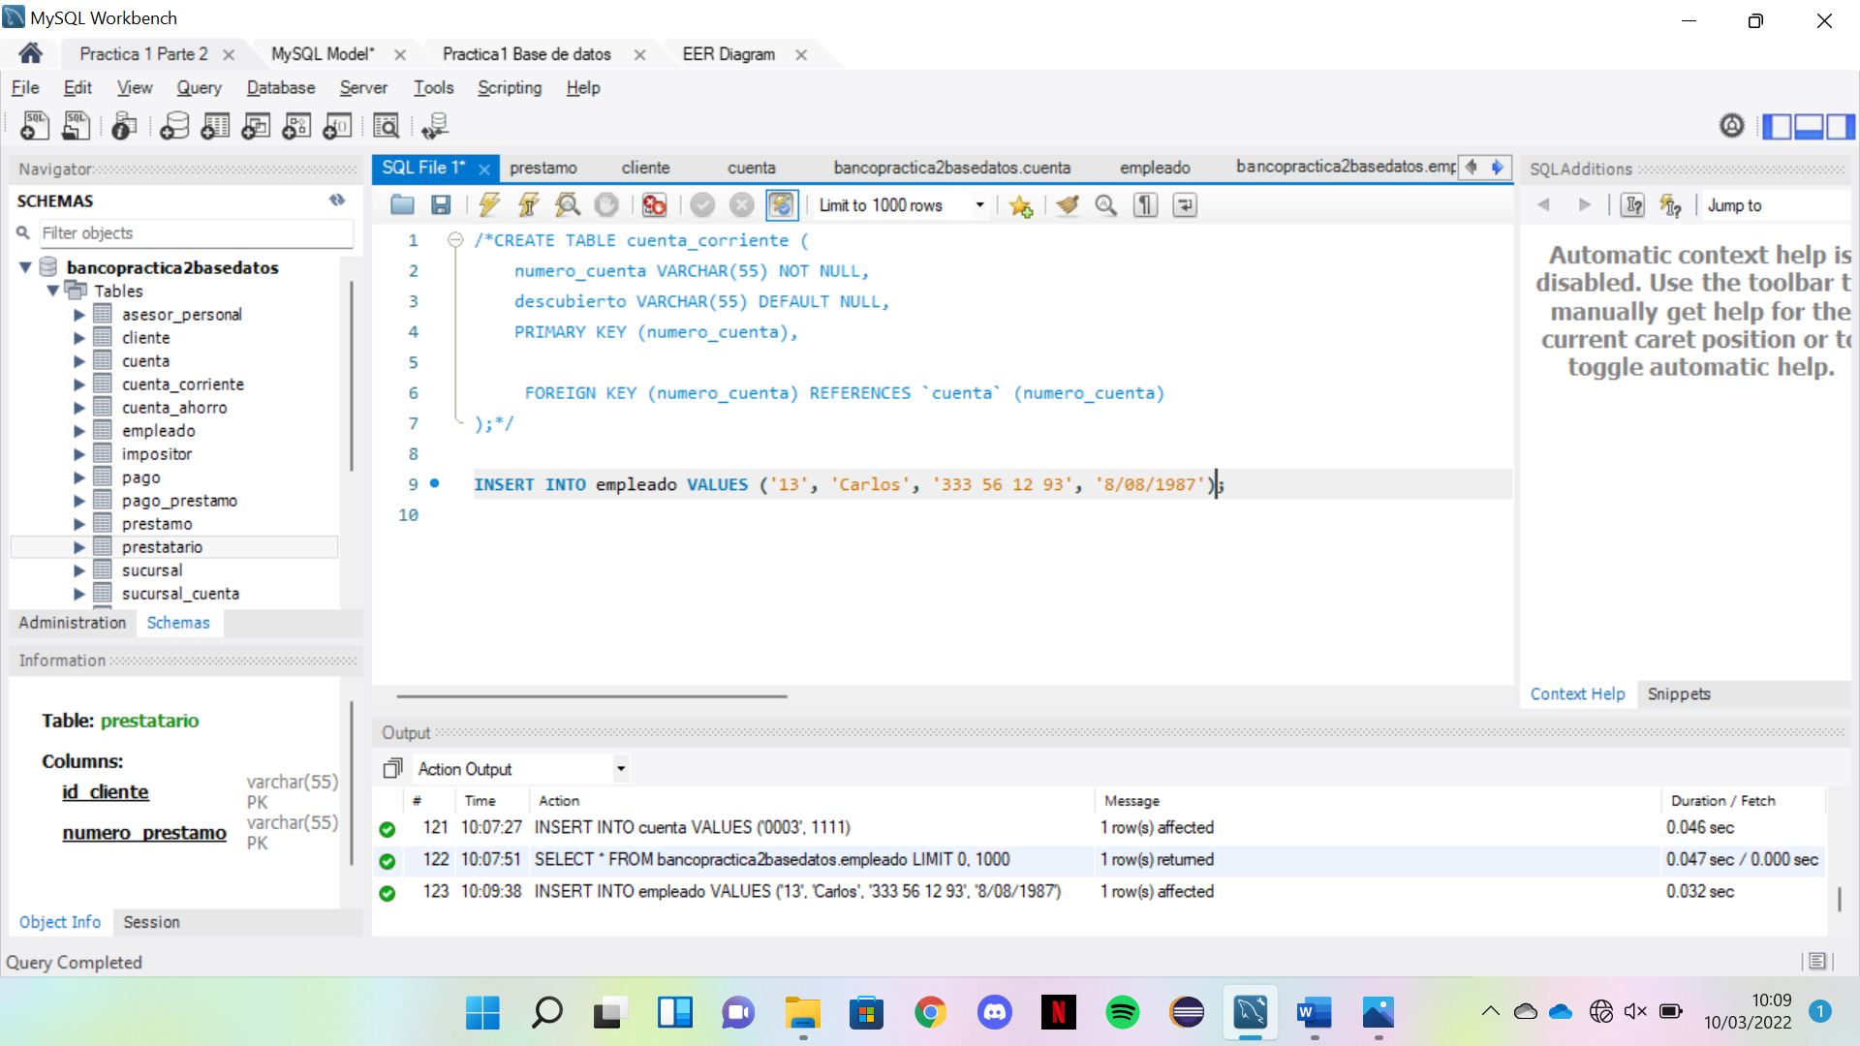

pago:

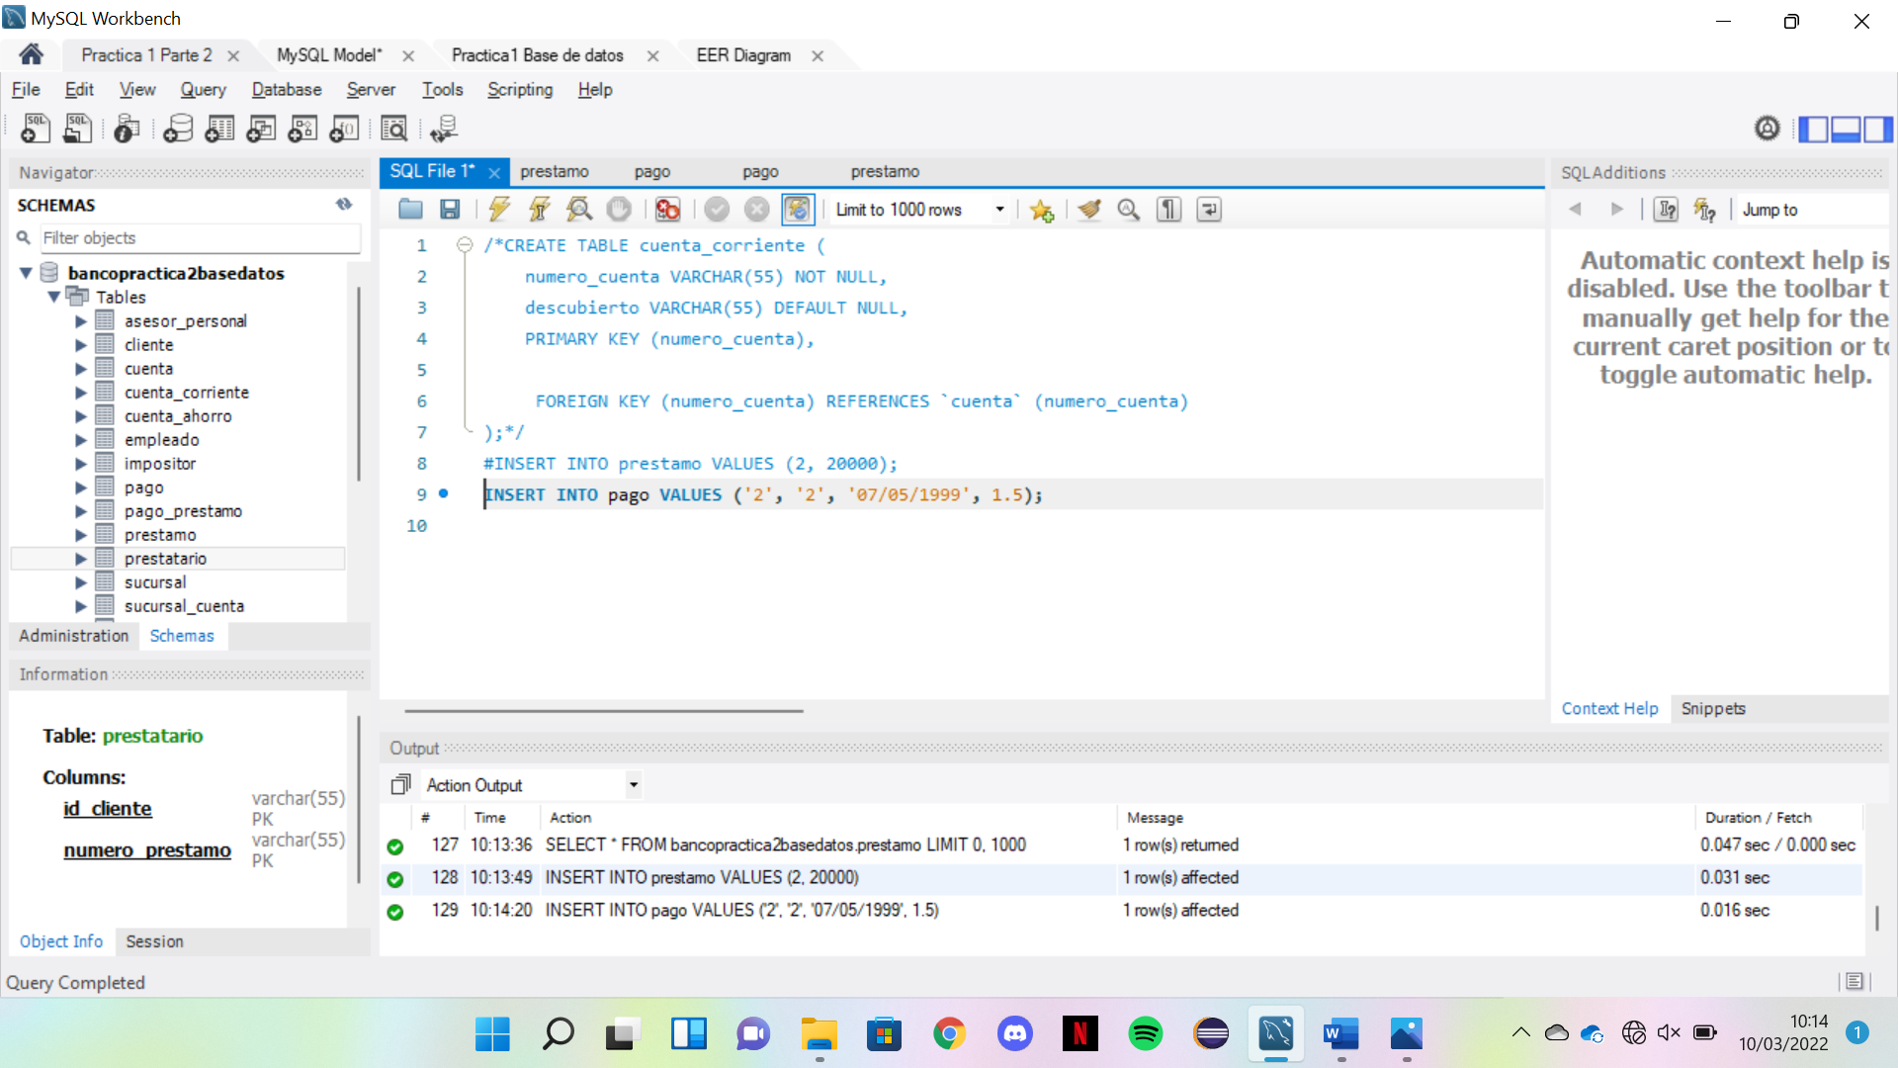

préstamo:

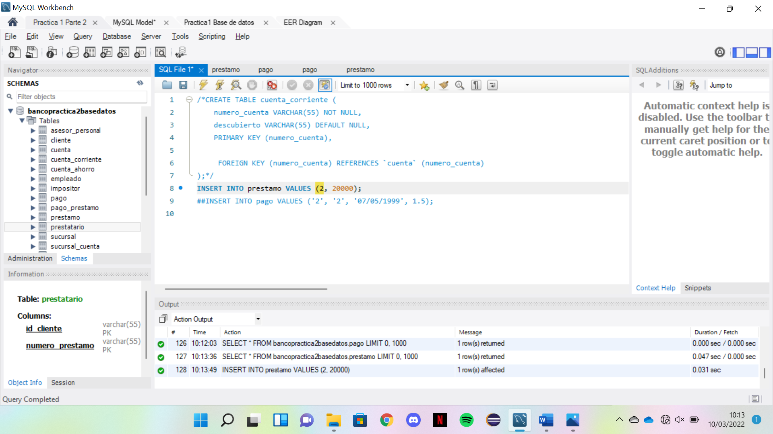

sucursal:

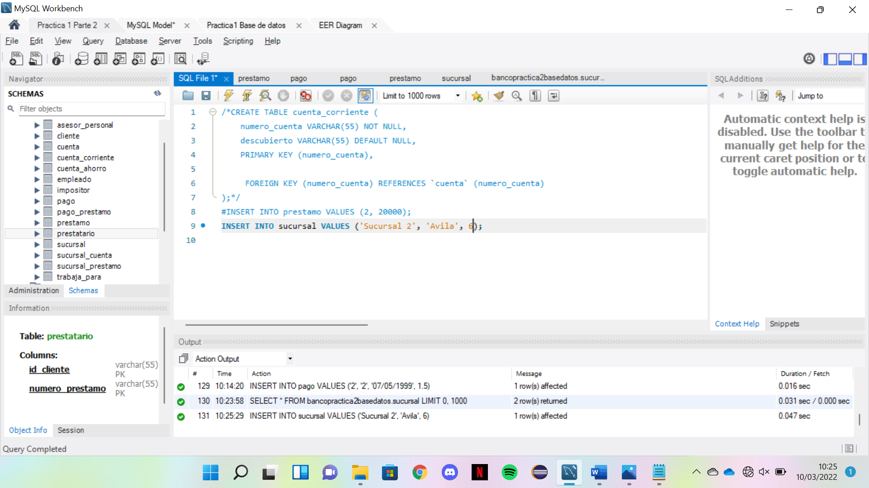

sucursal_cuenta:

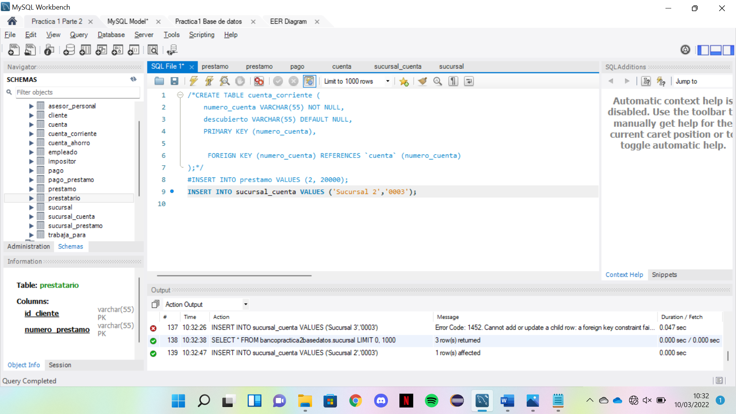

sucursal_prestamo:

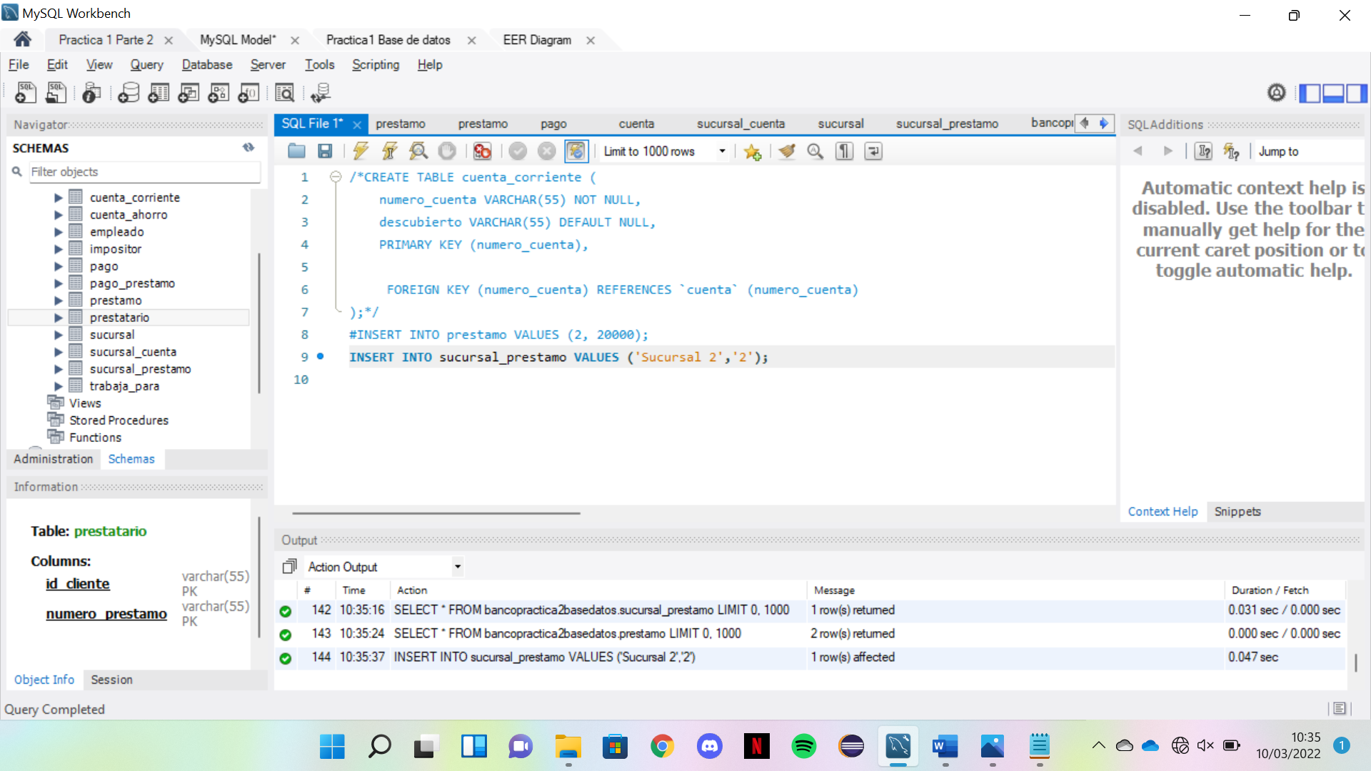

pago_prestamo:

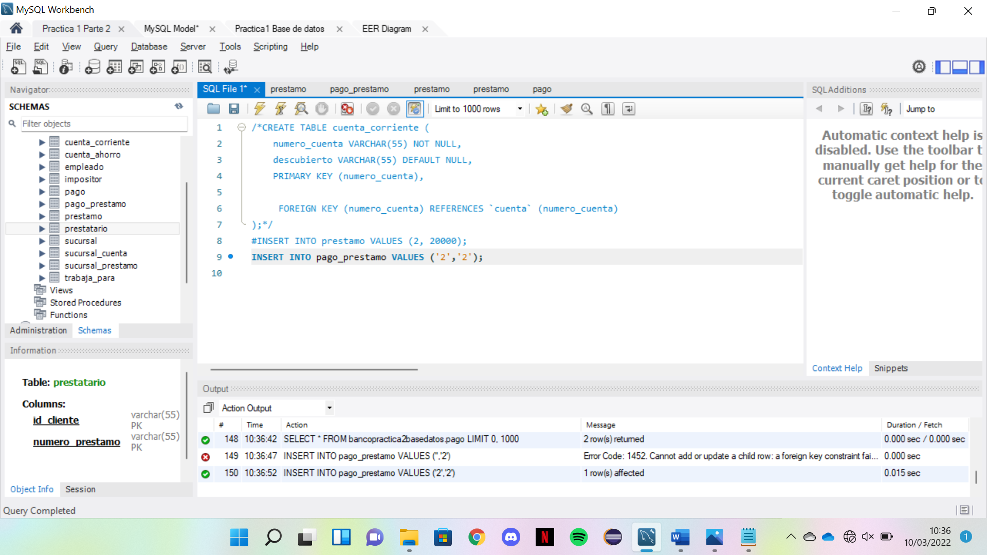

prestatario:

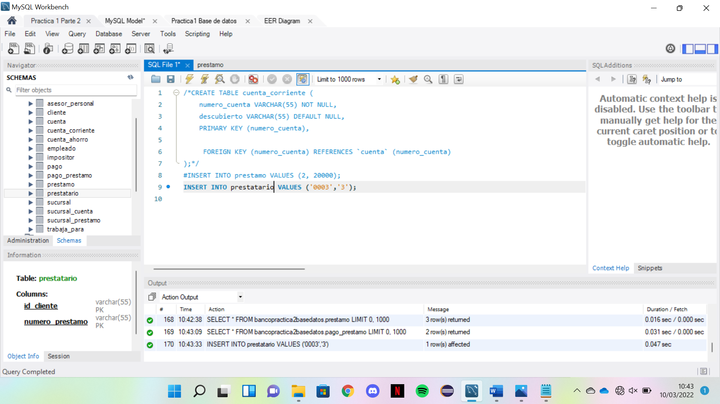

asesor_personal:

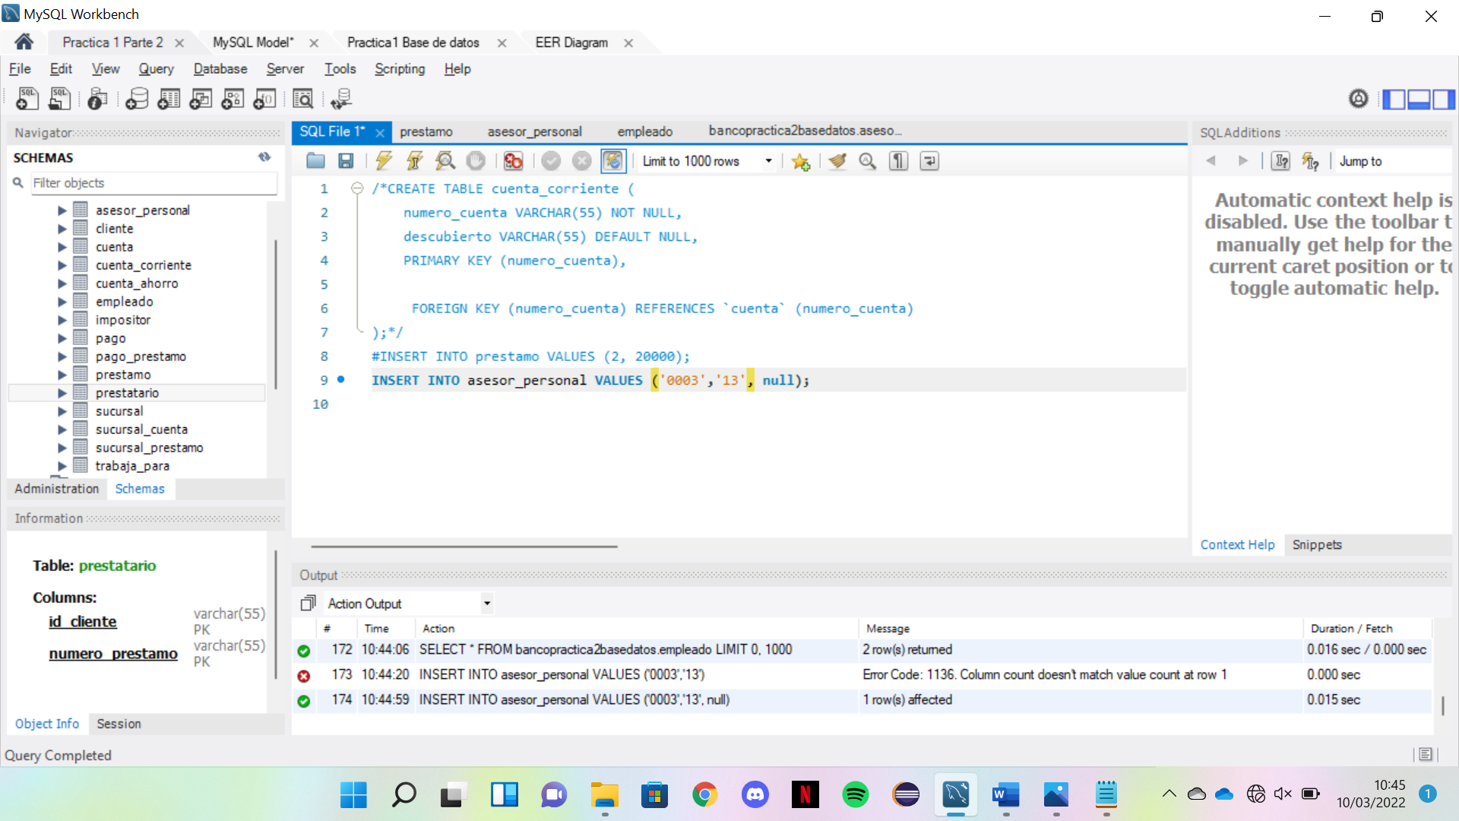

impositor:

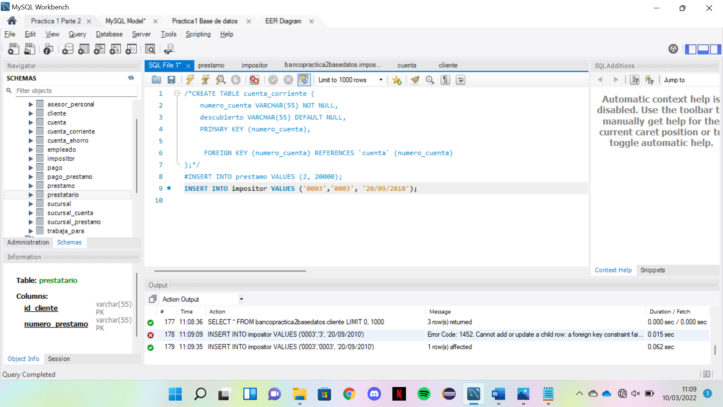

trabaja_para:

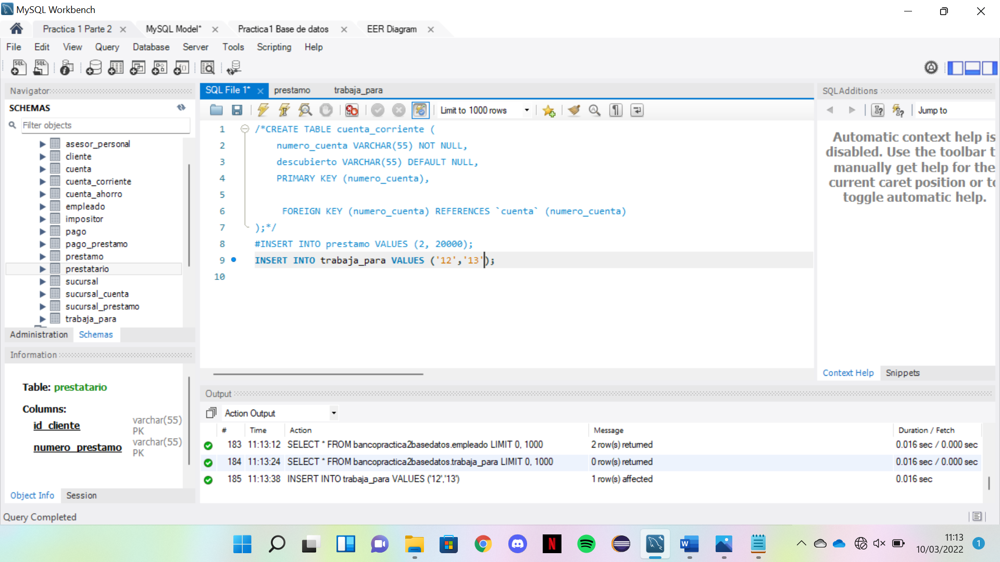

1. Muestra el diagrama entidad- relación de esta base de datos. Esto se realiza con el workbench. ¿Es el mismo o parecido al que hemos visto en clase?

Es parecido. Por ejemplo, en la relación de cuenta entre cuenta_ahorro y cuenta_corriente, que es una relación de especialización, sale de forma distinta y también pasa en la entidad de pago no se ve que es una entidad débil, pero solo pasa en el formato visual, el funcionamiento es el que debe ser.

